一、招标货物一览表
序号 | 项目名称 | 数量 | 规格
标项一：公寓家具
户型A（48间）
1 | 圆餐桌 | 48张 | φ900*750
2 | 单椅 | 192张 | 常规
3 | 茶几 | 48张 | 1300*650*370
4 | 三人位沙发 | 48张 | 常规
5 | 电视柜 | 48个 | 2200*400*550
6 | 单人床（含席梦思） | 96张 | 1500*2000*900
7 | 床头柜 | 192个 | 500*450*450
8 | 衣柜A1 | 48个 | 1800*600*2500
9 | 衣柜A2 | 48个 | 2000*600*2500
10 | 鞋柜 | 48个 | 1200*200*1100
户型B（432间）
1 | 整体柜+书桌 | 432组 | 4100*550*2400
2 | 书写椅 | 432张 | 565*555*805
3 | 茶几 | 432张 | 1300*700*450
4 | 两人位沙发 | 432张 | 常规
5 | 隔断 | 432组 | 1200*350*2000
6 | 单人床（含席梦思） | 432张 | 1500*2000*900
7 | 床头柜 | 864个 | 500*450*450
8 | 衣柜（核心产品） | 432个 | 2000*600*2500
9 | 鞋柜 | 432个 | 1200*200*1100
户型C（70间）
1 | 单人床（含席梦思） | 140张 | 1200*2000*900
2 | 床头柜 | 140个 | 500*450*450
3 | 书写椅 | 112张 | 565*555*805
4 | 书桌C1 | 112张 | 1400*500*750
5 | 电视柜C1 | 56个 | 1800*500*500
6 | 双人位沙发 | 56张 | 常规
7 | 边几 | 70张 | 400*450*570
8 | 书桌C2 | 28张 | 1400*800*750
9 | 单椅 | 28张 | 常规
10 | 茶几 | 14张 | 1300*650*370
11 | 三人位沙发 | 14张 | 常规
12 | 电视柜C2 | 14个 | 1800*400*550
13 | 走入式衣柜C1 | 56个 | 1260*600*2400+760*600*2400
14 | 走入式衣柜C2 | 14个 | 1200*600*2400+1300*600*2400
15 | 鞋柜 | 70个 | 1000*370*1100
户型D（120间）
1 | 单人床（含席梦思） | 120张 | 1500*2000*900
2 | 床头柜 | 240个 | 500*450*450
3 | 书写椅 | 120张 | 565*555*805
4 | 书桌 | 120张 | 1400*500*750
5 | 电视柜 | 120个 | 1800*500*500
6 | 边几 | 120张 | 400*450*570
7 | 双人位沙发 | 120张 | 常规
8 | 走入式衣柜D1 | 40个 | 1260*600*2400+760*600*2400
9 | 走入式衣柜D2 | 56个 | 1460*600*2400+1000*600*2400
10 | 衣柜 | 24个 | 2000*600*2400
11 | 鞋柜 | 120个 | 1000*370*1100
户型E（24间）
1 | 大床（含席梦思） | 24张 | 1800*2000*1200
2 | 床榻 | 24张 | 1600*350*450
3 | 床头柜 | 48个 | 500*450*420
4 | 书桌 | 23张 | 1400*800*750
5 | 单椅 | 23张 | 常规
6 | 三人位沙发E1 | 23张 | 常规
7 | 边几 | 24张 | φ450*420
8 | 电视柜E1 | 24个 | 1800*240*180
9 | 走入式衣柜E1 | 12个 | 1260*600*2400+760*600*2400
10 | 衣柜 | 3个 | 2000*600*2400
11 | 走入式衣柜E2 | 2个 | 1200*600*2400+1300*600*2400
12 | 走入式衣柜E3 | 7个 | 1460*600*2400+1000*600*2400
13 | 三人位沙发E2 | 2张 | 常规
14 | 单人沙发 | 3张 | 580*620*800
15 | 边几 | 4张 | φ420*620
16 | 茶几 | 2张 | 1200*600*460
17 | 电视柜E2 | 2个 | 1650*350*520
标项二：食堂家具
大众食堂A（170位）
1 | 单面靠墙卡座A1 | 13米 | 650*1100
2 | 单面靠墙卡座A2 | 8.5米 | 650*1100
3 | 双面卡座 | 5.4米 | 1360*1100
4 | 长方桌 | 28张 | 1200*700*760
5 | 小方桌 | 36张 | 600*700*760
6 | 单椅A1 | 112张 | 520*490*790
7 | 单椅A2 | 36张 | 515*550*790
8 | 隔断 | 16组 | 1200*300*1100
大众食堂B（272个餐位）
9 | 单面靠墙卡座 | 20.4米 | 650*1100
10 | 单面卡座 | 7.45米 | 650*1100
11 | 单面扇形卡座 | 4件 | R1000，弧长1570，650*1100
12 | 单边卡座 | 2件 | 1250*620*1100
13 | 双边卡座 | 2件 | 1250*1180*1100
14 | 卡座桌 | 3张 | 1200*600*760
15 | 长方桌 | 30张 | 1200*700*760
16 | 小方桌 | 8张 | 600*700*760
17 | 单椅 | 107张 | 515*550*790
18 | 四人连体餐桌 | 31组 | 1200*700*760
19 | 隔断 | 10组 | 1200*300*1100
大众食堂C（484个餐位）
20 | 单面卡座C1 | 17.5米 | 650*1100
21 | 单面卡座C2 | 12件 | 1250*620*1100
22 | 双面卡座 | 8件 | 1250*1180*1100
23 | 卡座桌 | 14张 | 1200*600*760
24 | 长方桌 | 26张 | 1200*700*760
25 | 小方桌 | 5张 | 600*700*760
26 | 单椅 | 94张 | 515*550*790
27 | 四人连体餐桌C1 | 71组 | 1200*700*760
28 | 隔断 | 14组 | 1200*300*1100
29 | 四人连体餐桌C2 | 6组 | 1200*700*760
风味食堂（260位）
30 | 单面卡座F1 | 14.3米 | 650*1100
31 | 单面卡座F2 | 9.2米 | 650*1100
32 | 小方桌 | 32张 | 600*700*760
33 | 单椅F1 | 49张 | 常规
34 | 长方桌F1 | 6张 | 1600*800*760
35 | 隔断F1 | 4组 | 1000*300*1000
36 | 隔断F2 | 7组 | 1100*300*1000
37 | 隔断F3 | 3组 | 1200*300*1000
38 | 隔断F4 | 4组 | 1400*300*1000
39 | 实木椅 | 72张 | 575*538*750
40 | 长方桌F2 | 18张 | 1400*700*750
41 | 卡座沙发 | 5张 | 1650*650*1000
42 | 卡座单椅 | 10张 | 常规
43 | 卡座桌 | 5张 | 1500*750*760
44 | 方桌 | 8张 | 800*800*760
45 | 圆桌 | 4张 | φ800*760
46 | 单椅F2 | 62张 | 常规
47 | 长条桌 | 4张 | 2200*700*750
48 | 长条凳 | 16张 | 900*350*430
49 | 备餐台 | 5个 | 1000*400*1100
一层休闲食堂（中餐厅含休闲区20位）
50 | 单椅 | 20张 | 613*630*920
51 | 包厢圆桌  （核心产品） | 1张 | φ3960*750
52 | 晾衣架 | 2个 | 1080*350*1700
53 | 端景台 | 2个 | 2500*600*400
54 | 长沙发 | 4张 | 1800*800*800
55 | 茶几 | 2张 | 1300*800*500
56 | 单人沙发 | 4张 | 1180*1010*780
57 | 隔案 | 1个 | 2500*800*400
一层休闲食堂（西食堂44位）
58 | 单椅 | 24张 | 常规
59 | 方桌 | 6张 | 900*900*750
60 | 长条桌 | 3张 | 2000*1200*750
61 | 子爵椅 | 20张 | 常规
二层自助食堂（自助餐区112位）
62 | 十字形卡座沙发 | 2张 | 3800*3800*1100
63 | 小圆桌 | 8张 | φ800*750
64 | 圈椅 | 16张 | 583*549*845
65 | 小方桌 | 24张 | 700*700*750
66 | 单椅Z1 | 48张 | 常规
67 | 两人位沙发 | 4张 | 常规
68 | 卡座桌 | 4张 | 1400*700*750
69 | 单椅Z2 | 8张 | 常规
二层自助食堂（大包厢区域28位）
70 | 大包厢椅 | 28张 | 常规
71 | 大包厢长方桌 | 6张 | 1500*750*750
72 | 大包厢小方桌 | 2张 | 800*800*750
73 | 沙发组合 | 1组 | 三人位+2单人位+茶几+2角几
74 | 茶几 | 1张 | 1500*400*900
二层自助食堂（室外24位）
75 | 户外组合4人位 | 6组 | 800*800*750圆桌+4单椅
76 | 户外组合套装 | 1组 | 三人位+2单人位+茶几+边几
二层自助食堂（小包厢区域42位）
77 | 包厢圆桌 | 3张 | φ2400*750
78 | 包厢单椅 | 42张 | 520*525*850
79 | 包厢沙发 | 2张 | 常规
80 | 茶水柜 | 3个 | 1500*400*900
81 | 晾衣架（小） | 3个 | 700*300*1700

二、技术规格及配置要求

（一）服务要求（技术要求里另有注明的以技术要求为准）
质保期 | 6年（项目验收合格后开始计算）
服务标准 | 1.基本售后服务符合GB/T 37652-2019《家具售后服务要求》。  2.质保期内如在正常使用过程中出现的质量问题，中标人负责免费调换或维修，因维修而影响工作的情况每发生一次，质保期相应延长60天。  3.质保期后的维修，时间要求和质保期相同，维修所需配件按成本价结算，人工费免收。  4.维修点提供足够备件以适应采购人维修需求。  5.中标人在现场具备条件后，须重新复核有关参数，确保安装后的产品与现场预留空间匹配，并根据采购人要求免费提供开孔服务。
服务效率 | 提供24小时售后服务，且维修人员在接到维修电话后24小时内赶到现场，提供不间断的服务直到修复为止。
交付时间和地点 | 交付时间：2020年11月20日前完成生产，根据采购人基建施工进度在接到采购人通知后在规定时间内分批次交付安装到位，产生的仓储费用包含在投标总价中。  交货地点：采购人指定地点。
验收标准 | 1.验收时，中标人向采购人提供所有板材、油漆、五金件等原材料的出货证明及检测合格证明、验收标准，同时家具产品必须和招标文件要求及采购人认可的式样或样品相一致。  2.采购人有权抽取中标人提供的所有产品的原材料、半成品、成品（在组织生产过程中和交货后）请专家验收和交采购人指定单位进行检验（包含但不限于环保、材质、外观、工艺、理化性能、力学性能、有害物质限量等）；所有货物及板材须符合相关国家标准及规定；在环保方面必须符合室内装饰装修材料家具中有害物质限量的要求和环境标志产品认证技术要求；如中标人的产品达不到上述检测标准，将被视为不合格产品。采购人指定单位检测产生的费用和专家验收费用由中标人承担，标项一检测费用按不高于合同金额的0.4%费率收取，标项二检测费用按不高于合同金额的0.5%费率收取。中标人应提供便利来配合采购人的检查，抽检样品造成破损，中标人应立即补足或更换全新同规格产品。  3.所供货物在现场进行到货验收时中标人必须派员参加并与采购人一起检验，按供货清单验收，若有缺少或损坏，中标人应立即补足或更换全新同规格产品，并承担相关费用直至使采购人满意为止。  4.中标人应在货物运抵安装现场前5天内，向采购人提供详细的安装计划（包含安装时采用的方法、现场负责人、工程师及参与安装人员的名单、身份证号码），在采购人确认该计划的可行性，中标人必须严格按照安装计划实施，不得随意更改。所供货物安装必须符合有关标准和规范，采购人将对安装过程及安装质量进行监督。  5.安装调试完毕后，经采购人检验合格，并在采购人接受了中标人提供的技术资料、图纸等，视为验收合格，签订验收报告，验收报告由验收人及具体使用部门盖章确认。  6.若因中标人产品质量或安装不当导致验收不合格，应及时处理直至验收合格，期间产生的一切费用由中标人承担，若二次验收不合格，采购人有权退货，采购人在此期间保留对中标人的索赔权利。
其他技术、服务要求 | 1.中标人应在合同规定时间内完成全部货物现场安装调试并使之符合验收合格的标准。在安装调试过程中，采购人有权采取适当的方式对中标人货物质量标准、规格型号、具体配置、数量以及安装质量和进度等进行检查。采购人检查时发现中标人所供货物不符合合同约定或者中标人安装调试时造成货物损坏的，采购人有权要求中标人无条件换货或退货，中标人不同意换货或退货的，采购人有权单方解除合同，中标人应按合同约定承担违约责任。  2.若中标人并非原厂商、而合同约定安装调试服务提供方为原厂商的，则中标人有义务联系、安排、督促、要求原厂商按照本条约定履行安装调试服务义务。原厂商未按照约定履行安装调试服务义务的，视为中标人未履行义务，采购人有权按照“违约责任”条款的约定要求中标人承担相应违约责任。  3.采购人为安装调试提供工作场地、电源等条件，货物安装调试所需的耗材应由安装调试服务提供方提供，安装调试服务提供方在安装调试过程中应当遵守采购人工作场所的工作纪律及相关管理规定。  4.在货物的安装及调试过程中，安装调试服务提供方或其聘请的雇员遭受人身损害或安装调试服务提供方或其聘请的雇员令采购人或第三方遭受人身损害或财产损失，由此引起的一切法律责任由中标人全部承担。若采购人因此为中标人垫付任何款项，采购人有权要求中标人据实立即支付，且有权从应付中标人的价款中将上述款项自行扣除。
质量全流程控制 | 1.前期  1.1 样品封存  按招标文件要求，封存中标人投标样品。  1.2 深化方案  按采购人要求，中标人深化家具配置方案，明确家具制作的技术图纸和材料后方能签订正式合同，留存履约保证金。  2.中期  2.1 选材时抽检  中标人得到采购人开工许可后立即开展原材料采购工作，采购时提供材料采购清单（含品牌等内容），采购人配合家具五金检测单位（中标人支付费用）赴实地抽查原材料，各材料封样送检。  2.2 制作时抽检  各原材料检测合格后采购人允许其投入生产，生产期间采购人配合家具五金检测单位赴生产基地随机抽检（不少于2次）。  2.3 全时段视频监控  中标人提供生产、仓储各视角视频监控，采购人可以随时调取相关视频内容，防止材料和产品遗失、掉包等情况发生。  2.4 仓储、装车时抽检  生产完成后，采购人配合家具五金检测单位赴仓储地清点数量，并随机抽检相关产品。  3.后期  3.1 生产安装  采购人派人（含物业人员）现场监督家具安装过程，包括清点数量、安装点位情况。  3.2 验收  采购人条件保障部进行预验收，后由采购中心组织专家进行专业验收，专业验收时开启原封存样品一一对照，不符合要求的进行整改，整改完成后方能验收合格。

（二）采购资金的支付方式、时间、条件
1、履约保证金：合同签订后，中标人应向采购人缴纳合同总金额的5%作为履约保证金，履约保证金自全部货物验收合格后，由采购人确认中标人合同主要义务履行完毕后无息退还。
2、质量保证金：全部货物提交验收时，中标人未申请退回履约保证金的，履约保证金在全部货物验收合格后自动转为质量保证金；中标人申请退回履约保证金的，中标人应在全部货物提交验收时向采购人缴纳合同金额的5%作为质量保证金。若货款支付中已预留质量保证金的，本款约定的质量保证金金额与货款预留的质量保证金金额叠加，均作为质量保证金。质量保证金在验收合格之日起满一年后无任何质量和服务问题后无息退回给中标人。
3、付款方式：采购人于货物验收合格后30个工作日内将货款全部支付给中标人，中标人在采购人支付款项前15个工作日开具并向采购人提供当次支付金额的符合规定的增值税专用发票。
（三）技术要求
1、需实现的功能或者目标：满足之江实验室日常生活的需要。
2、需执行的国家相关标准、行业标准、地方标准或者其他标准、规范：有强制性标准的执行国家强制性标准，无的统一执行最新相关标准、规范。
3、需满足的质量、安全、技术规格、物理特性等要求。
4、公寓、食堂平面图见附图一、附图二。

标项一：公寓家具
序号 | 货物名称 | 数量 | 规格mm | 功能及技术参数等 | 参考图片
户型A（48间）
1 | 圆餐桌 | 48张 | φ900*750 | 1.台面采用优质12MM进口岩板台面，防火耐高温，零渗漏不吸污，防刮耐磨，耐腐蚀易清洁，环保不褪色；  2.承托底板：选用进口实木多层板，不易变形强度大，甲醛释放量＜0.05mg/m3，含水率≤8%，物理力学性能符合GB/T 3324-2017标准规定；  3.底座：不锈钢拉丝古铜色底座，结构稳固，承重性能好，耐用性佳。 | 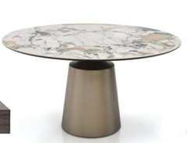
2 | 单椅 | 192张 | 常规 | 1.所有外露木质部件均采用白蜡木原木实木，经干燥、防虫、防腐处理，含水率8%-15%，不翘曲、不变形，无节疤、无虫眼；  2.各部件用料规格自行深化，符合人体工程学并力求良好的视觉效果和结构稳固性；  3.座板及靠背硬质杂木基础，内填高回弹海绵，覆面优质亚麻面料；  4.木质部件表面经180目砂纸打磨后进口木腊油分三道涂刷，每道涂刷干后分别用400目和600目细砂纸打磨，最后抛光，木纹清晰自然，手感细腻。 | 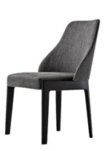
3 | 茶几 | 48张 | 1300*650*370 | 1.面板A：大亚、丽人、福人或同档次品牌E1级以上环保型中密度纤维板，板厚≥18mm，密度≥0.72g/cm3，甲醛释放量＜0.05mg/m3，含水率≤8%，物理力学性能符合GB/T 3324-2017标准规定；表面贴大西洋、兔宝宝、莫干山或同档次品牌0.6mm厚优质天然木皮；  2.面板B：鲁丽、宝源、艾格或同档次品牌E1级以上OSB板，板厚≥18mm，其中背板厚度≥5mm，甲醛释放量要求＜0.03mg/m3，含水率≤8%，物理力学性能符合GB/T 3324-2017标准规定；表面贴夏特、升达、夏王或同档次品牌三聚氰胺浸渍面纸；  3.油漆：选用大宝、华润、阿克苏诺贝尔或同等档次品牌；“五底三面”工艺，TVOC≤50g/L，甲苯、二甲苯、乙苯含量总和≤1%，苯含量≤0.01%，硬度达到3H级，漆膜附着力不低于2级，漆膜抗冲击不低于2级，耐干热、耐湿热不低于2级，耐香烟灼烧试验后不得有黑斑、裂纹、鼓泡，漆膜其他理化性能符合GB/T 3324-2017标准规定；  4.底座：整体采用钢架制作，壁厚≥1.4mm，经打磨抛光、酸洗、磷化、防腐、防锈等工艺处理，表面经高温静电喷粉工艺饰面。 | 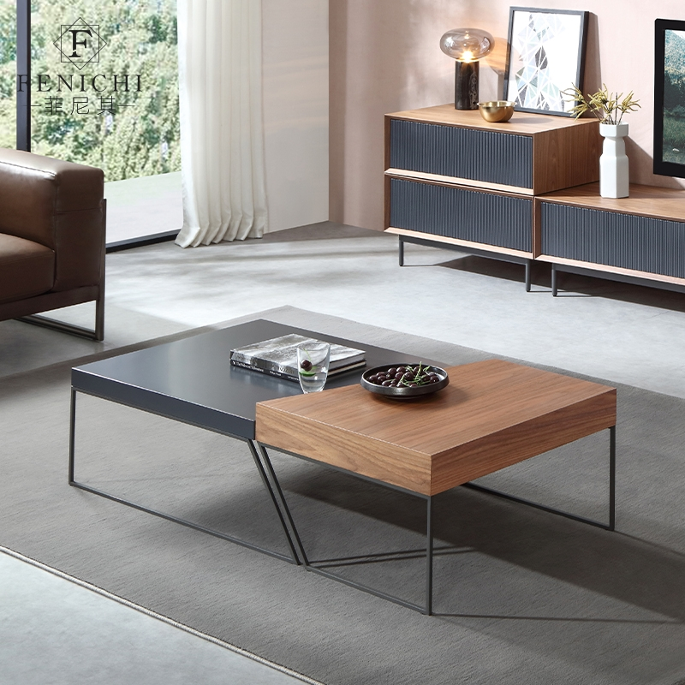
4 | 三人位沙发 | 48张 | 常规 | - 面材：选用优质布艺饰面，要求透气性好，通过耐磨测试，色牢度高，不易褪色，100%不含任何重金属，可拆洗；  2.海绵：采用昱辰、圣诺盟、高化或同档次品牌优质高回弹海绵，达到国家阻燃标准，其他技术符合GB/T 10802-2006；  3.内框架：木架采用实木条，含水率8%-15%，底架内部优质绷带材料；  4.沙发脚：不锈钢金属脚，壁厚≥1.4mm；  5.甲醛释放量≤0.05mg/m3。 | 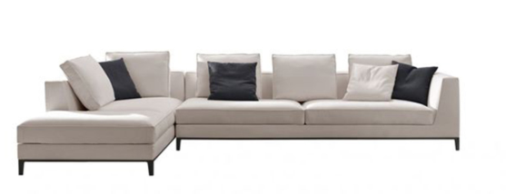
5 | 电视柜 | 48个 | 2200*400*550 | 1.面材：双面贴夏特、升达、夏王或同档次品牌三聚氰胺浸渍面纸；  2.基材：鲁丽、宝源、艾格或同档次品牌E1级以上OSB板，板厚≥18mm，其中背板厚度≥5mm，甲醛释放量要求≤0.03mg/m3，含水率≤8%，物理力学性能符合GB/T 3324-2017标准规定；  3.底座：整体采用钢架制作，壁厚≥1.4mm，经打磨抛光、酸洗、磷化、防腐、防锈等工艺处理，表面经高温静电喷粉工艺饰面。 | 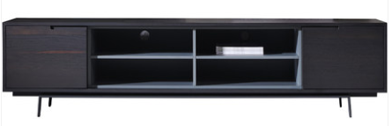
6 | 单人床（含席梦思） | 96张 | 1500*2000*900 | - 靠背：严选优质头层牛皮，天然纹理有质感，手感柔软舒适、亲肤透气、耐磨耐用，内衬高密度、高回弹PU泡棉，达到国家阻燃标准。  - 内框架：选用进口实木多层板，含水率≤8%，不易变形强度大，甲醛释放量＜0.05mg/m3，物理力学性能符合GB/T 3324-2017标准规定；外框架：选用进口实木多层板，含水率≤8%，不易变形强度大，甲醛释放量＜0.05mg/m3，物理力学性能符合GB/T 3324-2017标准规定；外包优质西皮。3.钢木排骨架：金属框采用1.2mm厚钢管外框架，采用直面排骨条木条宽度≥170mm,厚度≥8mm桦木芯，外贴榉木皮。排骨条胶套采用高强度改性尼龙一体压注成型，整体钢木结构承重性强，排湿透气能力好。  4.床垫选用慕思、喜临门、顾家等或同档次品牌，厚度为23cm；弹簧采用独立袋装弹簧，弹簧钢丝直径≥2.2mm；采用绿色环保发泡技术高回弹多分子结构海绵，散热除湿性强，减轻脊柱压力。一面带天然环保椰棕，采用无胶热压技术，不易塌陷，无污染，透气强。海绵密度≥25KG/M3，弹簧覆盖率≥77%，甲醛释放量＜0.05mg/m3。 | 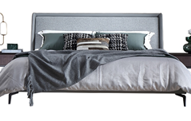
7 | 床头柜 | 192个 | 500*450*450 | - 面材：双面贴夏特、升达、夏王或同档次品牌三聚氰胺浸渍面纸；  2.基材：鲁丽、宝源、艾格或同档次品牌E1级以上OSB板，板厚≥18mm，其中背板厚度≥5mm，甲醛释放量要求要求小于0.03mg/m3，含水率≤8%，物理力学性能符合GB/T 3324-2017标准规定；  3.底座：整体采用钢架制作，壁厚≥1.4mm，经打磨抛光、酸洗、磷化、防腐、防锈等工艺处理，表面经高温静电喷粉工艺饰面；  4.五金配件：配置缓冲带阻尼导轨，SALICE、BLUM、FGV或同档次品牌。 | 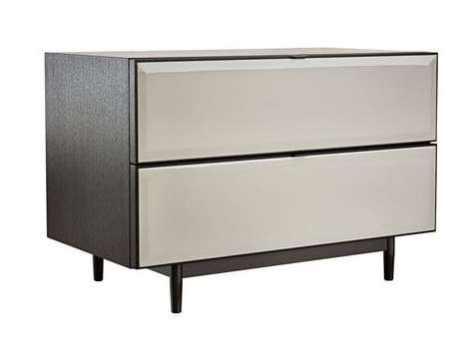
8 | 衣柜A1 | 48个 | 1800*600*2500 | 1.柜体及面板面材：夏特、升达、夏王或同档次品牌三聚氰胺浸渍面纸，ABS环保型热胶融封边；  2.柜体及面板基材：鲁丽、宝源、艾格或同档次品牌E1级以上OSB板，板厚≥18mm，其中背板厚度≥5mm，甲醛释放量＜0.03mg/m3，含水率≤8%，物理力学性能符合GB/T 3324-2017标准规定；  3.柜门形式采用移门，移门导轨带阻尼，衣柜内部配有三斗柜，格子抽屉，挂裤架，衣柜衣通座衣采用铝合金压铸成型，挂衣杆为铝合金冷拉成型矩形管；  4.五金配件：缓冲带阻尼合页导轨，SALICE、BLUM、FGV或同档次品牌；  5.胶水：苯≤0.05g，甲苯+二甲苯≤0.5g，TVOC≤50g/L。 | 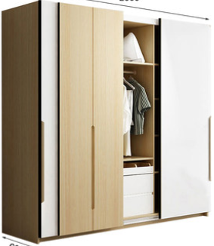
9 | 衣柜A2 | 48个 | 2000*600*2500 | 1.柜体及面板面材：夏特、升达、夏王或同档次品牌三聚氰胺浸渍面纸，ABS环保型热胶融封边；  2.柜体及面板基材：鲁丽、宝源、艾格或同档次品牌E1级以上OSB板，板厚≥18mm，其中背板厚度≥5mm，甲醛释放量＜0.03mg/m3，含水率≤8%，物理力学性能符合GB/T 3324-2017标准规定；  3.柜门形式采用移门，移门导轨带阻尼，衣柜内部配有三斗柜，格子抽屉，挂裤架，衣柜衣通座衣采用铝合金压铸成型，挂衣杆为铝合金冷拉成型矩形管；  4.五金配件：缓冲带阻尼合页导轨，SALICE、BLUM、FGV或同档次品牌；  5.胶水：苯≤0.05g，甲苯+二甲苯≤0.5g，TVOC≤50g/L。
10 | 鞋柜 | 48个 | 1200*200*1100 | 1.面材：双面贴夏特、升达、夏王或同档次品牌三聚氰胺浸渍面纸；  2.基材：鲁丽、宝源、艾格或同档次品牌E1级以上OSB板，板厚≥18mm，其中背板厚度≥5mm，甲醛释放量＜0.03mg/m3，含水率≤8%，物理力学性能符合GB/T 3324-2017标准规定；  3.拉手采用铝合金条状拉手，鞋柜收纳采用翻转式设计；  4.鞋柜底座采用异形钢管，壁厚≥1.4mm，经打磨抛光、酸洗、磷化、防腐、防锈等工艺处理，表面经高温静电喷粉工艺饰面；  5.胶水：苯≤0.05g，甲苯+二甲苯≤0.5g，TVOC≤50g/L。 | 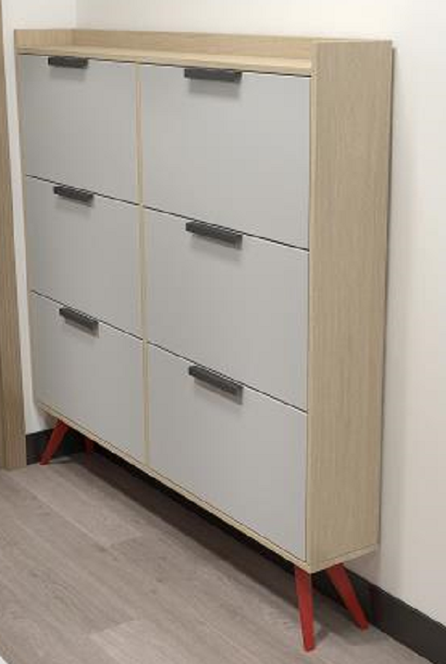
户型B（432间）
1 | 整体柜+书桌 | 432组 | 4100*550*2400 | 1.面材：双面贴夏特、升达、夏王或同档次品牌三聚氰胺浸渍面纸；  2.基材：鲁丽、宝源、艾格或同档次品牌E1级以上OSB板，板厚≥18mm，其中背板厚度≥5mm，甲醛释放量要求＜0.03mg/m3，含水率≤8%，物理力学性能符合GB/T 3324-2017标准规定；  3.拉手采用铝合金条状拉手，衣柜衣通座衣采用铝合金压铸成型，挂衣杆为铝合金冷拉成型矩形管。  4.五金配件：缓冲带阻尼合页及导轨，SALICE、BLUM、FGV或同档次品牌；  5.书桌桌脚采用壁厚≥1.6mm，支撑脚架管厚≥100*20mm，异形钢管焊接成型，经打磨抛光、酸洗、磷化、防腐、防锈等工艺处理，表面经高温静电喷粉工艺饰面。 | 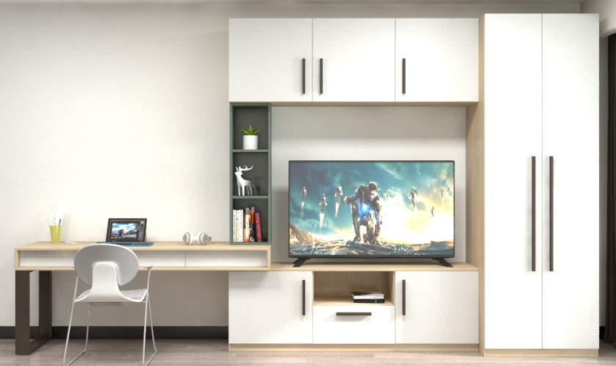
2 | 书写椅 | 432张 | 565*555*805 | 1.靠背及坐板：选用优质布艺饰面，要求透气性好，通过耐磨测试，色牢度高，不易褪色，100%不含任何重金属；后背上端需通过软包固定造型，按人体工学设计，靠背顶端可受力扭曲缓冲，使使用者更加舒适；  2.海绵：采用昱辰、圣诺盟、高化或同档次品牌优质高回弹海绵，达到国家阻燃标准，其他技术符合GB/T 10802-2006；  3.框架：采用PP改性材料注塑成型，注塑口无明显痕迹外型圆润，边缘自然卷边过渡，触摸感舒适不割手；  4.椅架：φ22mm钢管制作，焊接均采用二氧化碳气体保护焊，表面经去油、除锈、硅烷磷化工艺处理后静电喷塑；  5.配件：底部配置万向调节脚。 | 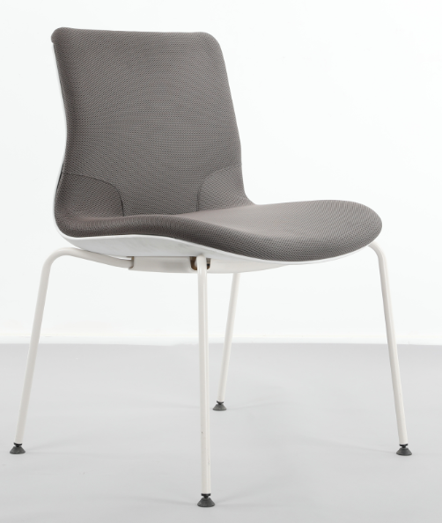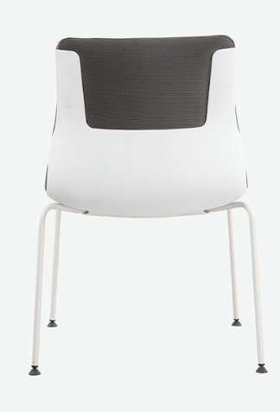
3 | 茶几 | 432张 | 1300*700*450 | 1.面材：大西洋、兔宝宝、莫干山或同档次品牌0.6mm厚优质天然木皮；  2.基材：大亚、丽人、福人或同档次品牌E1级以上环保型中密度纤维板，板厚≥18mm，密度≥0.72g/cm3，甲醛释放量＜0.05mg/m3，含水率≤8%，物理力学性能符合GB/T 3324-2017标准规定；  3.油漆：选用大宝、华润、阿克苏诺贝尔或同等档次品牌；“五底三面”工艺，TVOC≤50g/L，甲苯、二甲苯、乙苯含量总和≤1%，苯含量≤0.01%，硬度达到3H级，漆膜附着力不低于2级，漆膜抗冲击不低于2级，耐干热、耐湿热不低于2级，耐香烟灼烧试验后不得有黑斑、裂纹、鼓泡，漆膜其他理化性能符合GB/T 3324-2017标准规定；  4.底座：整体采用厚2.0mm冷轧钢板经9道折弯加工，一次成型，无拼接；经打磨抛光、酸洗、磷化、防腐、防锈等工艺处理，表面经高温静电喷粉工艺饰面。 | 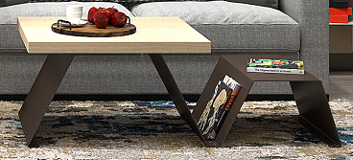
4 | 两人位沙发 | 432张 | 常规 | - 面材：选用优质布艺饰面，要求透气性好，通过耐磨测试，色牢度高，不易褪色，100%不含任何重金属；  2.海绵：采用昱辰、圣诺盟、高化或同档次品牌优质高回弹海绵，达到国家阻燃标准，其他技术符合GB/T 10802-2006；  3.内框架：木架采用实木条，含水率8%-15%%，底架内部优质绷带材料；  4.沙发脚：不锈钢金属脚，壁厚≥1.4mm，经打磨抛光、酸洗、磷化、防腐、防锈等工艺处理，表面经高温静电喷粉工艺饰面；  5.甲醛释放量≤0.05mg/m3。 | 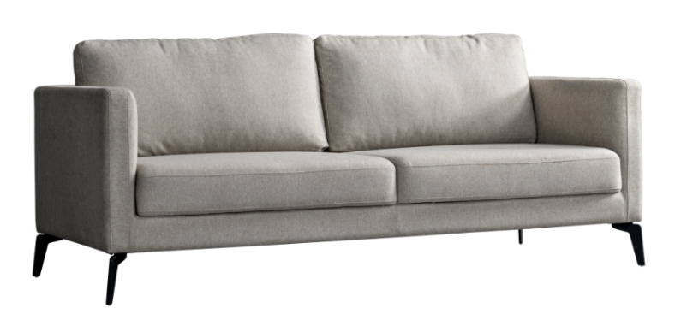
5 | 隔断 | 432组 | 1200*350*2000 | 1.外框架材质：采用大亚、丽人、福人或同档次品牌E1级以上环保型中密度纤维板，板厚≥18mm，密度≥0.72g/cm3，甲醛释放量＜0.05mg/m3，含水率≤8%，物理力学性能符合GB/T 3324-2017标准规定；斜切收口。面贴大西洋、兔宝宝、莫干山或同档次品牌0.6mm厚优质天然木皮；  2.内框架材质：鲁丽、宝源、艾格或同档次品牌E1级以上OSB板，板厚≥18mm，甲醛释放量要求＜0.03mg/m3，含水率≤8%，物理力学性能符合GB/T 3324-2017标准规定；面贴夏特、升达、夏王或同档次品牌三聚氰胺浸渍面纸，同色PVC封边；结合1.2mm厚钢板折弯焊接成型结合制作。经打磨抛光、酸洗、磷化、防腐、防锈等工艺处理，表面经高温静电喷粉工艺饰面；  3.隔断柜体底脚采用钢管制作，壁厚≥1.4mm，经打磨抛光、酸洗、磷化、防腐、防锈等工艺处理，表面经高温静电喷粉工艺饰面；  4.各部件用料规格自行深化，力求良好的视觉效果和结构稳固性。 | 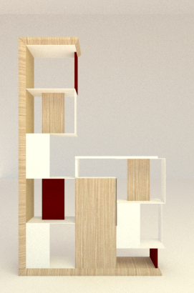
6 | 单人床（含席梦思） | 432张 | 1500*2000*900 | - 靠背：严选优质头层牛皮，天然纹理有质感，手感柔软舒适、亲肤透气、耐磨耐用，内衬高密度、高回弹PU泡棉，达到国家阻燃标准。  - 内框架：选用进口实木多层板，含水率≤8%，不易变形强度大，甲醛释放量＜0.05mg/m3，物理力学性能符合GB/T 3324-2017标准规定；外框架：选用进口实木多层板，含水率≤8%，不易变形强度大，甲醛释放量＜0.05mg/m3，物理力学性能符合GB/T 3324-2017标准规定；外包优质西皮。3.钢木排骨架：金属框采用1.2mm厚钢管外框架，采用直面排骨条木条宽度≥170mm,厚度≥8mm桦木芯，外贴榉木皮。排骨条胶套采用高强度改性尼龙一体压注成型，整体钢木结构承重性强，排湿透气能力好。  4.床垫选用慕思、喜临门、顾家等或同档次品牌，厚度为23cm；弹簧采用独立袋装弹簧，弹簧钢丝直径≥2.2mm；采用绿色环保发泡技术高回弹多分子结构海绵，散热除湿性强，减轻脊柱压力。一面带天然环保椰棕，采用无胶热压技术，不易塌陷，无污染，透气强。海绵密度≥25KG/M3，弹簧覆盖率≥77%，甲醛释放量＜0.05mg/m3。
7 | 床头柜 | 864个 | 500*450*450 | - 面材：双面贴夏特、升达、夏王或同档次品牌三聚氰胺浸渍面纸；  2.基材：鲁丽、宝源、艾格或同档次品牌E1级以上OSB板，板厚≥18mm，其中背板厚度≥5mm，甲醛释放量＜0.03mg/m3，含水率≤8%，物理力学性能符合GB/T 3324-2017标准规定；  3.底座：整体采用钢架制作，壁厚≥1.4mm，经打磨抛光、酸洗、磷化、防腐、防锈等工艺处理，表面经高温静电喷粉工艺饰面；  4.五金配件：配置缓冲带阻尼导轨，SALICE、BLUM、FGV或同档次品牌。
8 | 衣柜 | 432个 | 2000*600*2500 | 1.柜体及面板面材：夏特、升达、夏王或同档次品牌三聚氰胺浸渍面纸，ABS环保型热胶融封边；  2.柜体及面板基材：鲁丽、宝源、艾格或同档次品牌E1级以上OSB板，板厚≥18mm，其中背板厚度≥5mm，甲醛释放量＜0.03mg/m3，含水率≤8%，物理力学性能符合GB/T 3324-2017标准规定；  3.柜门形式采用移门，移门导轨带阻尼，衣柜内部配有三斗柜，格子抽屉，挂裤架，衣柜衣通座衣采用铝合金压铸成型，挂衣杆为铝合金冷拉成型矩形管；  4.五金配件：缓冲带阻尼合页导轨，SALICE、BLUM、FGV或同档次品牌；  5.胶水：苯≤0.05g，甲苯+二甲苯≤0.5g，TVOC≤50g/L。
9 | 鞋柜 | 432个 | 1200*200*1100 | 1.面材：双面贴夏特、升达、夏王或同档次品牌三聚氰胺浸渍面纸；  2.基材：鲁丽、宝源、艾格或同档次品牌E1级以上OSB板，板厚≥18mm，其中背板厚度≥5mm，甲醛释放量＜0.03mg/m3，含水率≤8%，物理力学性能符合GB/T 3324-2017标准规定；  3.拉手采用铝合金条状拉手，鞋柜收纳采用翻转式设计；  4.鞋柜底座采用异形钢管，壁厚≥1.4mm，经打磨抛光、酸洗、磷化、防腐、防锈等工艺处理，表面经高温静电喷粉工艺饰面；  5.胶水：苯≤0.05g，甲苯+二甲苯≤0.5g，TVOC≤50g/L。
户型C（70间）
1 | 单人床（含席梦思） | 140张 | 1200*2000*900 | - 靠背：严选优质头层牛皮，天然纹理有质感，手感柔软舒适、亲肤透气、耐磨耐用，内衬高密度、高回弹PU泡棉，达到国家阻燃标准。  - 内框架：选用进口实木多层板，含水率≤8%，不易变形强度大，甲醛释放量＜0.05mg/m3，物理力学性能符合GB/T 3324-2017标准规定；  - 外框架：选用进口实木多层板，含水率≤8%，不易变形强度大，甲醛释放量＜0.05mg/m3，物理力学性能符合GB/T 3324-2017标准规定；外包优质西皮。  4.钢木排骨架：金属框采用1.2mm厚钢管外框架，采用直面排骨条木条宽度≥170mm,厚度≥8mm桦木芯，外贴榉木皮。排骨条胶套采用高强度改性尼龙一体压注成型，整体钢木结构承重性强，排湿透气能力好。  5.床垫选用慕思、喜临门、顾家等或同档次品牌，厚度为23cm；弹簧采用独立袋装弹簧，弹簧钢丝直径≥2.2mm；采用绿色环保发泡技术高回弹多分子结构海绵，散热除湿性强，减轻脊柱压力。一面带天然环保椰棕，采用无胶热压技术，不易塌陷，无污染，透气强。海绵密度≥25KG/M3，弹簧覆盖率≥77%，甲醛释放量＜0.05mg/m3。
2 | 床头柜 | 140个 | 500*450*450 | 1.面材：双面贴夏特、升达、夏王或同档次品牌三聚氰胺浸渍面纸；  2.基材：鲁丽、宝源、艾格或同档次品牌E1级以上OSB板，板厚≥18mm，甲醛释放量要求＜0.03mg/m3，含水率≤8%，物理力学性能符合GB/T 3324-2017标准规定；  3.五金配件：配置缓冲带阻尼导轨，SALICE、BLUM、FGV或同档次品牌。 | 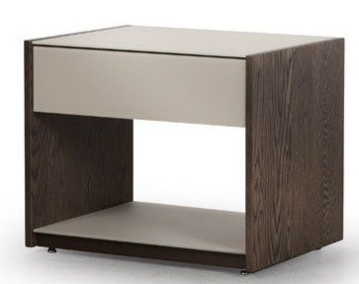
3 | 书写椅 | 112张 | 565*555*805 | 1.靠背及坐板：选用优质布艺饰面，要求透气性好，通过耐磨测试，色牢度高，不易褪色，100%不含任何重金属；后背上端需通过软包固定造型，按人体工学设计，靠背顶端可受力扭曲缓冲，使使用者更加舒适；  2.海绵：采用昱辰、圣诺盟、高化或同档次品牌优质高回弹海绵，达到国家阻燃标准，其他技术符合GB/T 10802-2006；  3.框架：采用PP改性材料注塑成型，注塑口无明显痕迹外型圆润，边缘自然卷边过渡，触摸感舒适不割手；  4.椅架：φ22mm钢管制作，焊接均采用二氧化碳气体保护焊，表面经去油、除锈、硅烷磷化工艺处理后静电喷塑。  5.配件：底部配置万向调节脚。
4 | 书桌C1 | 112张 | 1400*500*750 | 1.面材：双面贴夏特、升达、夏王或同档次品牌三聚氰胺浸渍面纸；  2.基材：鲁丽、宝源、艾格或同档次品牌E1级以上OSB板，板厚≥18mm，其中背板厚度≥5mm，甲醛释放量要求＜0.03mg/m3，含水率≤8%，物理力学性能符合GB/T 3324-2017标准规定；  3.五金配件：缓冲带阻尼导轨，SALICE、BLUM、FGV或同档次品牌；  4.书桌桌脚采用壁厚≥1.6mm，经打磨抛光、酸洗、磷化、防腐、防锈等工艺处理，表面经高温静电喷粉工艺饰面；  5.胶水：苯≤0.05g，甲苯+二甲苯≤0.5g，TVOC≤50g/L。 | 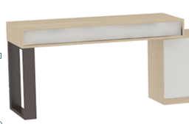
5 | 电视柜C1 | 56个 | 1800*500*500 | 1.面材：双面贴夏特、升达、夏王或同档次品牌三聚氰胺浸渍面纸；  2.基材：鲁丽、宝源、艾格或同档次品牌E1级以上OSB板，板厚≥18mm，其中背板厚度≥5mm，甲醛释放量要求＜0.03mg/m3，含水率≤8%，物理力学性能符合GB/T 3324-2017标准规定；  3.五金配件：拉手采用条状铝拉手，缓冲带阻尼合页及导轨，SALICE、BLUM、FGV或同档次品牌；  4.胶水：苯≤0.05g，甲苯+二甲苯≤0.5g，TVOC≤50g/L。 | 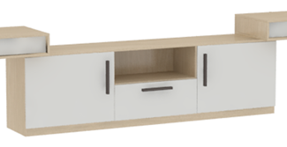
6 | 双人位沙发 | 56张 | 常规 | - 面材：选用优质布艺饰面，要求透气性好，通过耐磨测试，色牢度高，不易褪色，100%不含任何重金属，可拆洗；  2.海绵：采用昱辰、圣诺盟、高化或同档次品牌优质高回弹海绵，达到国家阻燃标准，其他技术符合GB/T 10802-2006；  3.内框架：木架采用实木条，含水率8%-15%，底架内部优质绷带材料；  4.沙发脚：不锈钢金属脚，壁厚≥1.4mm，经打磨抛光、酸洗、磷化、防腐、防锈等工艺处理，表面经高温静电喷粉工艺饰面；  5.甲醛释放量≤0.05mg/m3。
7 | 边几 | 70张 | 400*450*570 | 1.面材：大西洋、兔宝宝、莫干山或同档次品牌0.6mm厚优质天然木皮；  2.基材：大亚、丽人、福人或同档次品牌优质E1级以上环保型中密度纤维板，板厚≥18mm，密度≥0.72g/cm3，甲醛释放量＜0.05mg/m3，含水率≤8%，物理力学性能符合GB/T 3324-2017标准规定；  3.油漆：选用大宝、华润、阿克苏诺贝尔或同等档次品牌；“五底三面”工艺，TVOC≤50g/L，甲苯、二甲苯、乙苯含量总和≤1%，苯含量≤0.01%，硬度达到3H级，漆膜附着力不低于2级，漆膜抗冲击不低于2级，耐干热、耐湿热不低于2级，耐香烟灼烧试验后不得有黑斑、裂纹、鼓泡，漆膜其他理化性能符合GB/T 3324-2017标准规定；  5.脚架：优质不锈钢管脚架，壁厚≥1.4mm，经打磨抛光、酸洗、磷化、防腐、防锈等工艺处理，表面经高温静电喷粉工艺饰面。 | 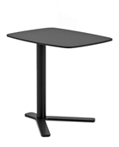
8 | 书桌C2 | 28张 | 1400*800*750 | 1.面材：大西洋、兔宝宝、莫干山或同档次品牌0.6mm厚优质天然木皮；  2.基材：大亚、丽人、福人或同档次品牌优质E1级以上环保型中密度纤维板，板厚≥18mm，密度≥0.72g/cm3，甲醛释放量＜0.05mg/m3，含水率≤8%，物理力学性能符合GB/T 3324-2017标准规定；  3.油漆：选用大宝、华润、阿克苏诺贝尔或同等档次品牌；“五底三面”工艺，TVOC≤50g/L，甲苯、二甲苯、乙苯含量总和≤1%，苯含量≤0.01%，硬度达到3H级，漆膜附着力不低于2级，漆膜抗冲击不低于2级，耐干热、耐湿热不低于2级，耐香烟灼烧试验后不得有黑斑、裂纹、鼓泡，漆膜其他理化性能符合GB/T 3324-2017标准规定；  4.底座采用不锈钢，表面拉丝处理；  5.五金件：导轨采用SALICE、BLUM、FGV或同档次品牌。 | 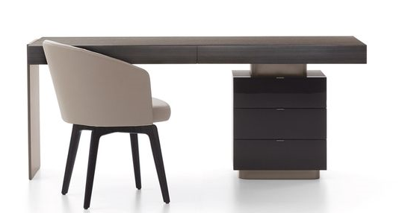
9 | 单椅 | 28张 | 常规 | 1.所有外露木质部件均采用美国黑胡桃原木实木，经干燥、防虫、防腐处理，含水率8%-15%，不翘曲、不变形，无节疤、无虫眼；  2.各部件用料规格自行深化，符合人体工程学并力求良好的视觉效果和结构稳固性；  3.座板及靠背基材实木多层板基础，含水率≤8%，甲醛释放量＜0.05mg/m3，物理力学性能符合GB/T 3324-2017标准规定，内填高回弹海绵，覆面优质亚麻面料；  4.木质部件表面经180目砂纸打磨后进口木腊油分三道涂刷，每道涂刷干后分别用400目和600目细砂纸打磨，最后抛光，木纹清晰自然，手感细腻。
10 | 茶几 | 14张 | 1300*650*370 | 1.面板A：大亚、丽人、福人或同档次品牌优质E1级以上环保型中密度纤维板，板厚≥18mm，密度≥0.72g/cm3，甲醛释放量＜0.05mg/m3，含水率≤8%，物理力学性能符合GB/T 3324-2017标准规定；表面贴大西洋、兔宝宝、莫干山或同档次品牌0.6mm厚优质天然木皮；  2.面板B：鲁丽、宝源、艾格或同档次品牌E1级以上OSB板，板厚≥18mm，含水率≤8%，物理力学性能符合GB/T 3324-2017标准规定；表面贴夏特、升达、夏王或同档次品牌三聚氰胺浸渍面纸；  3.底座：哑光不锈钢支架，壁厚≥1.4mm，经打磨抛光、酸洗、磷化、防腐、防锈等工艺处理，表面经高温静电喷粉工艺饰面，美观牢固；  4.油漆：选用大宝、华润、阿克苏诺贝尔或同等档次品牌；金属饰面喷涂中灰亚光漆；木饰面采用“五底三面”工艺，TVOC≤50g/L，甲苯、二甲苯、乙苯含量总和≤1%，苯含量≤0.01%，硬度达到3H级，漆膜附着力不低于2级，漆膜抗冲击不低于2级，耐干热、耐湿热不低于2级，耐香烟灼烧试验后不得有黑斑、裂纹、鼓泡，漆膜其他理化性能符合GB/T 3324-2017标准规定。
11 | 三人位沙发 | 14张 | 常规 | - 面材：选用优质布艺饰面，要求透气性好，通过耐磨测试，色牢度高，不易褪色，100%不含任何重金属，可拆洗；  2.海绵：采用昱辰、圣诺盟、高化或同档次品牌优质高回弹海绵，达到国家阻燃标准，其他技术符合GB/T 10802-2006；  3.内框架：木架采用实木条，含水率8%-15%，底架内部优质绷带材料；  4.沙发脚：不锈钢金属脚，壁厚≥1.4mm，经打磨抛光、酸洗、磷化、防腐、防锈等工艺处理，表面经高温静电喷粉工艺饰面，美观牢固；  5.甲醛释放量≤0.05mg/m3。
12 | 电视柜C2 | 14个 | 1800*400*550 | 1.面材：双面贴夏特、升达、夏王或同档次品牌三聚氰胺浸渍面纸；  2.基材：鲁丽、宝源、艾格或同档次品牌E1级以上OSB板，板厚≥18mm，其中背板厚度≥5mm，甲醛释放量要求＜0.03mg/m3，含水率≤8%，物理力学性能符合GB/T 3324-2017标准规定；  3.底座：整体采用钢架制作，壁厚≥1.4mm，经打磨抛光、酸洗、磷化、防腐、防锈等工艺处理，表面经高温静电喷粉工艺饰面；  4.胶水：苯≤0.05g，甲苯+二甲苯≤0.5g，TVOC≤50g/L。
13 | 走入式衣柜C1 | 56个 | 1260*600*2400+760*600*2400 | 1.柜体及面板面材：夏特、升达、夏王或同档次品牌三聚氰胺浸渍面纸，ABS环保型热胶融封边；  2.柜体及面板基材：鲁丽、宝源、艾格或同档次品牌E1级以上OSB板，板厚≥18mm，其中背板厚度≥5mm，甲醛释放量＜0.03mg/m3，含水率≤8%，物理力学性能符合GB/T 3324-2017标准规定；  3.柜门形式采用移门，移门导轨带阻尼，衣柜内部配有三斗柜，格子抽屉，挂裤架，衣柜衣通座衣采用铝合金压铸成型，挂衣杆为铝合金冷拉成型矩形管；  4.五金配件：缓冲带阻尼合页导轨，SALICE、BLUM、FGV或同档次品牌；  5.胶水：苯≤0.05g，甲苯+二甲苯≤0.5g，TVOC≤50g/L。
14 | 走入式衣柜C2 | 14个 | 1200*600*2400+1300*600*2400 | 1.柜体及面板面材：夏特、升达、夏王或同档次品牌三聚氰胺浸渍面纸，ABS环保型热胶融封边；  2.柜体及面板基材：鲁丽、宝源、艾格或同档次品牌E1级以上OSB板，板厚≥18mm，其中背板厚度≥5mm，甲醛释放量＜0.03mg/m3，含水率≤8%，物理力学性能符合GB/T 3324-2017标准规定；  3.柜门形式采用移门，移门导轨带阻尼，衣柜内部配有三斗柜，格子抽屉，挂裤架，衣柜衣通座衣采用铝合金压铸成型，挂衣杆为铝合金冷拉成型矩形管；  4.五金配件：缓冲带阻尼合页导轨，SALICE、BLUM、FGV或同档次品牌；  5.胶水：苯≤0.05g，甲苯+二甲苯≤0.5g，TVOC≤50g/L。
15 | 鞋柜 | 70个 | 1000*370*1100 | 1.面材：双面贴夏特、升达、夏王或同档次品牌三聚氰胺浸渍面纸；  2.基材：鲁丽、宝源、艾格或同档次品牌E1级以上OSB板，板厚≥18mm，其中背板厚度≥5mm，甲醛释放量＜0.03mg/m3，含水率≤8%，物理力学性能符合GB/T 3324-2017标准规定；  3.拉手采用铝合金条状拉手，鞋柜收纳采用翻转式设计；  4.鞋柜底座采用异形钢管，壁厚≥1.4mm，经打磨抛光、酸洗、磷化、防腐、防锈等工艺处理，表面经高温静电喷粉工艺饰面，美观牢固。
户型D（120间）
1 | 单人床（含席梦思） | 120张 | 1500*2000*900 | - 靠背：严选优质头层牛皮，天然纹理有质感，手感柔软舒适、亲肤透气、耐磨耐用，内衬高密度、高回弹PU泡棉，达到国家阻燃标准。  - 内框架：选用进口实木多层板，含水率≤8%，不易变形强度大，甲醛释放量＜0.05mg/m3，物理力学性能符合GB/T 3324-2017标准规定；  - 外框架：选用进口实木多层板，含水率≤8%，不易变形强度大，甲醛释放量＜0.05mg/m3，物理力学性能符合GB/T 3324-2017标准规定；外包优质西皮。  - 钢木排骨架：金属框采用1.2mm厚钢管外框架，采用直面排骨条木条宽度≥170mm,厚度≥8mm桦木芯，外贴榉木皮。排骨条胶套采用高强度改性尼龙一体压注成型，整体钢木结构承重性强，排湿透气能力好。  5.床垫选用慕思、喜临门、顾家等或同档次品牌，厚度为23cm；弹簧采用独立袋装弹簧，弹簧钢丝直径≥2.2mm；采用绿色环保发泡技术高回弹多分子结构海绵，散热除湿性强，减轻脊柱压力。一面带天然环保椰棕，采用无胶热压技术，不易塌陷，无污染，透气强。海绵密度≥25KG/M3，弹簧覆盖率≥77%，甲醛释放量＜0.05mg/m3。
2 | 床头柜 | 240个 | 500*450*450 | 1.面材：双面贴夏特、升达、夏王或同档次品牌三聚氰胺浸渍面纸；  2.基材：鲁丽、宝源、艾格或同档次品牌E1级以上OSB板，板厚≥18mm，甲醛释放量要求＜0.03mg/m3，含水率≤8%，物理力学性能符合GB/T 3324-2017标准规定；  3.五金配件：配置缓冲带阻尼导轨，SALICE、BLUM、FGV或同档次品牌；  4.胶水：苯≤0.05g，甲苯+二甲苯≤0.5g，TVOC≤50g/L。
3 | 书写椅 | 120张 | 565*555*805 | 1.靠背及坐板：选用优质布艺饰面，要求透气性好，通过耐磨测试，色牢度高，不易褪色，100%不含任何重金属；后背上端需通过软包固定造型，按人体工学设计，靠背顶端可受力扭曲缓冲，使使用者更加舒适；  2.海绵：采用昱辰、圣诺盟、高化或同档次品牌优质高回弹海绵，达到国家阻燃标准，其他技术符合GB/T 10802-2006；  3.框架：采用PP改性材料注塑成型，注塑口无明显痕迹外型圆润，边缘自然卷边过渡，触摸感舒适不割手；  4.椅架：φ22mm钢管制作，焊接均采用二氧化碳气体保护焊，表面经去油、除锈、硅烷磷化工艺处理后静电喷塑；  5.配件：底部配置万向调节脚。
4 | 书桌 | 120张 | 1400*500*750 | 1.面材：双面贴夏特、升达、夏王或同档次品牌三聚氰胺浸渍面纸；  2.基材：鲁丽、宝源、艾格或同档次品牌E1级以上OSB板，板厚≥18mm，其中背板厚度≥5mm，甲醛释放量要求＜0.03mg/m3，含水率≤8%，物理力学性能符合GB/T 3324-2017标准规定；  3.五金配件：缓冲带阻尼导轨，SALICE、BLUM、FGV或同档次品牌；  4.书桌桌脚采用壁厚≥1.6mm，经打磨抛光、酸洗、磷化、防腐、防锈等工艺处理，表面经高温静电喷粉工艺饰面，美观牢固；  5.胶水：苯≤0.05g，甲苯+二甲苯≤0.5g，TVOC≤50g/L。
5 | 电视柜 | 120个 | 1800*500*500 | 1.面材：双面贴夏特、升达、夏王或同档次品牌三聚氰胺浸渍面纸；  2.基材：鲁丽、宝源、艾格或同档次品牌E1级以上OSB板，板厚≥18mm，其中背板厚度≥5mm，甲醛释放量要求＜0.03mg/m3，含水率≤8%，物理力学性能符合GB/T 3324-2017标准规定；  3.五金配件：拉手采用条状铝拉手，缓冲带阻尼合页及导轨，SALICE、BLUM、FGV或同档次品牌。
6 | 边几 | 120张 | 400*450*570 | 1.面材：大西洋、兔宝宝、莫干山或同档次品牌0.6mm厚优质天然木皮；  2.基材：大亚、丽人、福人或同档次品牌E1级以上环保型中密度纤维板，板厚≥18mm，密度≥0.72g/cm3，甲醛释放量＜0.05mg/m3，含水率≤8%，物理力学性能符合GB/T 3324-2017标准规定；  3.油漆：选用大宝、华润、阿克苏诺贝尔或同等档次品牌；“五底三面”工艺，TVOC≤50g/L，甲苯、二甲苯、乙苯含量总和≤1%，苯含量≤0.01%，硬度达到3H级，漆膜附着力不低于2级，漆膜抗冲击不低于2级，耐干热、耐湿热不低于2级，耐香烟灼烧试验后不得有黑斑、裂纹、鼓泡，漆膜其他理化性能符合GB/T 3324-2017标准规定；  5.脚架：优质不锈钢管脚架，壁厚≥1.4mm，经打磨抛光、酸洗、磷化、防腐、防锈等工艺处理，表面经高温静电喷粉工艺饰面，美观牢固。
7 | 双人位沙发 | 120张 | 常规 | 1.面材：选用优质布艺饰面，要求透气性好，通过耐磨测试，色牢度高，不易褪色，100%不含任何重金属，可拆洗；  2.海绵：采用昱辰、圣诺盟、高化或同档次品牌优质高回弹海绵，达到国家阻燃标准，其他技术符合GB/T 10802-2006；  3.内框架：木架采用实木条，含水率8%-15%，底架内部优质绷带材料；  4.沙发脚：不锈钢金属脚，壁厚≥1.4mm，经打磨抛光、酸洗、磷化、防腐、防锈等工艺处理，表面经高温静电喷粉工艺饰面，美观牢固；  5.甲醛释放量≤0.05mg/m3。
8 | 走入式衣柜D1 | 40个 | 1260*600*2400+760*600*2400 | 1.柜体及面板面材：夏特、升达、夏王或同档次品牌三聚氰胺浸渍面纸，ABS环保型热胶融封边；  2.柜体及面板基材：鲁丽、宝源、艾格或同档次品牌E1级以上OSB板，板厚≥18mm，其中背板厚度≥5mm，甲醛释放量＜0.03mg/m3，含水率≤8%，物理力学性能符合GB/T 3324-2017标准规定；  3.柜门形式采用移门，移门导轨带阻尼，衣柜内部配有三斗柜，格子抽屉，挂裤架，衣柜衣通座衣采用铝合金压铸成型，挂衣杆为铝合金冷拉成型矩形管。  4.五金配件：缓冲带阻尼合页导轨，SALICE、BLUM、FGV或同档次品牌；  5.胶水：苯≤0.05g，甲苯+二甲苯≤0.5g，TVOC≤50g/L。
9 | 走入式衣柜D2 | 56个 | 1460*600*2400+1000*600*2400 | 1.柜体及面板面材：夏特、升达、夏王或同档次品牌三聚氰胺浸渍面纸，ABS环保型热胶融封边；  2.柜体及面板基材：鲁丽、宝源、艾格或同档次品牌E1级以上OSB板，板厚≥18mm，其中背板厚度≥5mm，甲醛释放量＜0.03mg/m3，含水率≤8%，物理力学性能符合GB/T 3324-2017标准规定；  3.柜门形式采用移门，移门导轨带阻尼，衣柜内部配有三斗柜，格子抽屉，挂裤架，衣柜衣通座衣采用铝合金压铸成型，挂衣杆为铝合金冷拉成型矩形管；  4.五金配件：缓冲带阻尼合页导轨，SALICE、BLUM、FGV或同档次品牌；  5.胶水：苯≤0.05g，甲苯+二甲苯≤0.5g，TVOC≤50g/L。
10 | 衣柜 | 24个 | 2000*600*2400 | 1.柜体及面板面材：夏特、升达、夏王或同档次品牌三聚氰胺浸渍面纸，ABS环保型热胶融封边；  2.柜体及面板基材：鲁丽、宝源、艾格或同档次品牌E1级以上OSB板，板厚≥18mm，其中背板厚度≥5mm，甲醛释放量＜0.03mg/m3，含水率≤8%，物理力学性能符合GB/T 3324-2017标准规定；  3.柜门形式采用移门，移门导轨带阻尼，衣柜内部配有三斗柜，格子抽屉，挂裤架，衣柜衣通座衣采用铝合金压铸成型，挂衣杆为铝合金冷拉成型矩形管；  4.五金配件：缓冲带阻尼合页导轨，SALICE、BLUM、FGV或同档次品牌；  5.胶水：苯≤0.05g，甲苯+二甲苯≤0.5g，TVOC≤50g/L。
11 | 鞋柜 | 120个 | 1000*370*1100 | 1.面材：双面贴夏特、升达、夏王或同档次品牌三聚氰胺浸渍面纸；  2.基材：鲁丽、宝源、艾格或同档次品牌E1级以上OSB板，板厚≥18mm，其中背板厚度≥5mm，甲醛释放量＜0.03mg/m3，含水率≤8%，物理力学性能符合GB/T 3324-2017标准规定；  3.拉手采用铝合金条状拉手，鞋柜收纳采用翻转式设计；  4.鞋柜底座采用异形钢管，壁厚≥1.4mm，经打磨抛光、酸洗、磷化、防腐、防锈等工艺处理，表面经高温静电喷粉工艺饰面。
户型E（24间）
1 | 大床（含席梦思） | 24张 | 1800*2000*1200 | 1.靠背：严选优质头层牛皮，天然纹理有质感，手感柔软舒适、亲肤透气、耐磨耐用，内衬高密度、高回弹PU泡棉，达到国家阻燃标准；  2.内框架：选用进口实木多层板，不易变形强度大，甲醛释放量＜0.05mg/m3，物理力学性能符合GB/T 3324-2017标准规定；  3.外框架：选用进口实木多层板，不易变形强度大，甲醛释放量＜0.05mg/m3，物理力学性能符合GB/T 3324-2017标准规定；外包优质西皮；  4.钢木排骨架：金属框采用1.2mm厚钢管外框架，采用直面排骨条木条宽度≥170mm,厚度≥8mm桦木芯，外贴胡桃木皮。排骨条胶套采用高强度改性尼龙一体压注成型，整体钢木结构承重性强，排湿透气能力好；  5.床垫选用慕思、喜临门、顾家等或同档次品牌，厚度为23cm，采用独立袋装弹簧，弹簧钢丝直径≥2.2mm；采用绿色环保发泡技术高回弹多分子结构海绵，散热除湿性强，减轻脊柱压力。一面带天然环保椰棕，采用无胶热压技术，不易塌陷，无污染，透气强。海绵密度≥25KG/M3，弹簧覆盖率≥77%，甲醛释放量＜0.05mg/m3。 | 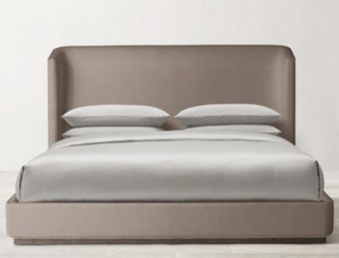
2 | 床榻 | 24张 | 1600*350*450 | 1.所有外露木质部件均采用美国黑胡桃原木实木，经干燥、防虫、防腐处理，含水率8%-15%，不翘曲、不变形，无节疤、无虫眼；  2.各部件用料规格自行深化，符合人体工程学并力求良好的视觉效果和结构稳固性；  3.座板硬质杂木基础，内填高回弹海绵，覆面优质亚麻面料；  4.木质部件表面经180目砂纸打磨后进口木腊油分三道涂刷，每道涂刷干后分别用400目和600目细砂纸打磨，最后抛光，木纹清晰自然，手感细腻。 | 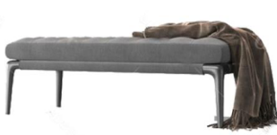
3 | 床头柜 | 48个 | 500*450*420 | 1.面材：大西洋、兔宝宝、莫干山或同档次品牌0.6mm厚优质天然胡桃木皮；  2.基材：大亚、丽人、福人或同档次品牌E1级以上环保型中密度纤维板，板厚≥18mm，密度≥0.72g/cm3，甲醛释放量＜0.05mg/m3，含水率≤8%，物理力学性能符合GB/T 3324-2017标准规定；  3.底座采用胡桃木实木框架，经干燥、防虫、防腐处理，含水率8%-15%，不翘曲、不变形，无节疤、无虫眼；  4.油漆：选用大宝、华润、阿克苏诺贝尔或同等档次品牌；“五底三面”工艺，TVOC≤50g/L，甲苯、二甲苯、乙苯含量总和≤1%，苯含量≤0.01%，硬度达到3H级，漆膜附着力不低于2级，漆膜抗冲击不低于2级，耐干热、耐湿热不低于2级，耐香烟灼烧试验后不得有黑斑、裂纹、鼓泡，漆膜其他理化性能符合GB/T 3324-2017标准规定；  5.五金件：仿古不锈钢拉手，导轨采用SALICE、BLUM、FGV或同档次品牌。 | 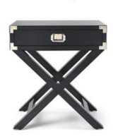
4 | 书桌 | 23张 | 1400*800*750 | 1.面材：大西洋、兔宝宝、莫干山或同档次品牌0.6mm厚优质天然木皮；  2.基材：大亚、丽人、福人或同档次品牌E1级以上环保型中密度纤维板，板厚≥18mm，密度≥0.72g/cm3，甲醛释放量＜0.05mg/m3，含水率≤8%，物理力学性能符合GB/T 3324-2017标准规定；  3.油漆：选用大宝、华润、阿克苏诺贝尔或同等档次品牌；“五底三面”工艺，TVOC≤50g/L，甲苯、二甲苯、乙苯含量总和≤1%，苯含量≤0.01%，硬度达到3H级，漆膜附着力不低于2级，漆膜抗冲击不低于2级，耐干热、耐湿热不低于2级，耐香烟灼烧试验后不得有黑斑、裂纹、鼓泡，漆膜其他理化性能符合GB/T 3324-2017标准规定；  4.底座采用不锈钢，表面拉丝处理；  5.五金件：导轨采用SALICE、BLUM、FGV或同档次品牌。 | 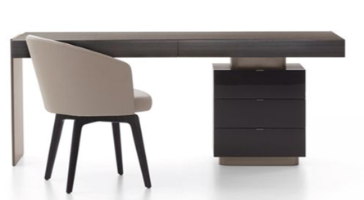
5 | 单椅 | 23张 | 常规 | 1.所有外露木质部件均采用美国黑胡桃原木实木，经干燥、防虫、防腐处理，含水率8%-15%，不翘曲、不变形，无节疤、无虫眼；  2.各部件用料规格自行深化，符合人体工程学并力求良好的视觉效果和结构稳固性；  3.座板及靠背基材实木多层板基础，内填高回弹海绵，覆面优质亚麻面料；  4.木质部件表面经180目砂纸打磨后进口木腊油分三道涂刷，每道涂刷干后分别用400目和600目细砂纸打磨，最后抛光，木纹清晰自然，手感细腻。 | 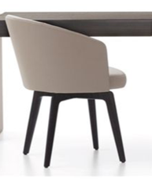
6 | 三人位沙发E1 | 23张 | 常规 | 1.面材：选用优质布艺饰面，要求透气性好，通过耐磨测试，色牢度高，不易褪色，100%不含任何重金属；  2.海绵：采用昱辰、圣诺盟、高化或同档次品牌优质高回弹海绵，达到国家阻燃标准，其他技术符合GB/T 10802-2006；  3.内框架：木架采用实木条，含水率8%-15%，底架内部优质绷带材料；  4.沙发脚：不锈钢金属脚，壁厚≥1.4mm，经打磨抛光、酸洗、磷化、防腐、防锈等工艺处理，表面经高温静电喷粉工艺饰面，稳定性符合GB/T 3324-2017 ；  5.甲醛释放量≤0.05mg/m3。 | 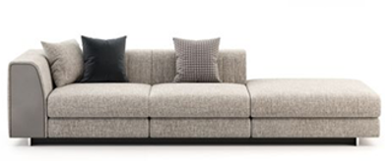
7 | 边几 | 24张 | φ450*420 | 1.面材：大西洋、兔宝宝、莫干山或同档次品牌0.6mm厚优质天然木皮；  2.基材：大亚、丽人、福人或同档次品牌E1级以上环保型中密度纤维板，板厚≥18mm，密度≥0.72g/cm3，甲醛释放量＜0.05mg/m3，含水率≤8%，物理力学性能符合GB/T 3324-2017标准规定；  3.油漆：选用大宝、华润、阿克苏诺贝尔或同等档次品牌；“五底三面”工艺，TVOC≤50g/L，甲苯、二甲苯、乙苯含量总和≤1%，苯含量≤0.01%，硬度达到3H级，漆膜附着力不低于2级，漆膜抗冲击不低于2级，耐干热、耐湿热不低于2级，耐香烟灼烧试验后不得有黑斑、裂纹、鼓泡，漆膜其他理化性能符合GB/T 3324-2017标准规定；  5.脚架：优质不锈钢管脚架，壁厚≥1.4mm，经打磨抛光、酸洗、磷化、防腐、防锈等工艺处理，表面经高温静电喷粉工艺饰面，稳定性符合GB/T 3324-2017 。 | 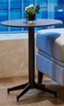
8 | 电视柜E1 | 24个 | 1800*240*180 | 1.面材：大西洋、兔宝宝、莫干山或同档次品牌0.6mm厚优质天然胡桃木皮；  2.基材：大亚、丽人、福人或同档次品牌E1级以上环保型中密度纤维板，厚度≥18mm，密度≥0.72g/cm3，甲醛释放量＜0.05mg/m3，含水率≤8%，物理力学性能符合GB/T 3324-2017标准规定；  3.底座采用胡桃木实木框架，经干燥、防虫、防腐处理，含水率8%-15%，不翘曲、不变形，无节疤、无虫眼；  4.油漆：选用大宝、华润、阿克苏诺贝尔或同等档次品牌；“五底三面”工艺，TVOC≤50g/L，甲苯、二甲苯、乙苯含量总和≤1%，苯含量≤0.01%，硬度达到3H级，漆膜附着力不低于2级，漆膜抗冲击不低于2级，耐干热、耐湿热不低于2级，耐香烟灼烧试验后不得有黑斑、裂纹、鼓泡，漆膜其他理化性能符合GB/T 3324-2017标准规定；  5.带抽屉，导轨采用SALICE、BLUM、FGV或同档次品牌。 | 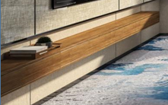
9 | 走入式衣柜E1 | 12个 | 1260*600*2400+760*600*2400 | - 柜体及面板面材：夏特、升达、夏王或同档次品牌三聚氰胺浸渍面纸，ABS环保型热胶融封边；  2.柜体及面板基材：鲁丽、宝源、艾格或同档次品牌E1级以上OSB板，板厚≥18mm，其中背板厚度≥5mm，甲醛释放量＜0.03mg/m3，含水率≤8%，物理力学性能符合GB/T 3324-2017标准规定；  3.柜门形式采用移门，移门导轨带阻尼，衣柜内部配有三斗柜，格子抽屉，挂裤架，衣柜衣通座衣采用铝合金压铸成型，挂衣杆为铝合金冷拉成型矩形管；  4.五金配件：缓冲带阻尼合页导轨，SALICE、BLUM、FGV或同档次品牌；  5.胶水：苯≤0.05g，甲苯+二甲苯≤0.5g，TVOC≤50g/L。
10 | 衣柜 | 3个 | 2000*600*2400 | 1.柜体及面板面材：夏特、升达、夏王或同档次品牌三聚氰胺浸渍面纸，ABS环保型热胶融封边；  2.柜体及面板基材：鲁丽、宝源、艾格或同档次品牌E1级以上OSB板，板厚≥18mm，其中背板厚度≥5mm，甲醛释放量＜0.03mg/m3，含水率≤8%，物理力学性能符合GB/T 3324-2017标准规定；  3.柜门形式采用移门，移门导轨带阻尼，衣柜内部配有三斗柜，格子抽屉，挂裤架，衣柜衣通座衣采用铝合金压铸成型，挂衣杆为铝合金冷拉成型矩形管；  4.五金配件：缓冲带阻尼合页导轨，SALICE、BLUM、FGV或同档次品牌；  5.胶水：苯≤0.05g，甲苯+二甲苯≤0.5g，TVOC≤50g/L。
11 | 走入式衣柜E2 | 2个 | 1200*600*2400+1300*600*2400 | 1.柜体及面板面材：夏特、升达、夏王或同档次品牌三聚氰胺浸渍面纸，ABS环保型热胶融封边；  2.柜体及面板基材：鲁丽、宝源、艾格或同档次品牌E1级以上OSB板，板厚≥18mm，其中背板厚度≥5mm，甲醛释放量＜0.03mg/m3，含水率≤8%，物理力学性能符合GB/T 3324-2017标准规定；  3.柜门形式采用移门，移门导轨带阻尼，衣柜内部配有三斗柜，格子抽屉，挂裤架，衣柜衣通座衣采用铝合金压铸成型，挂衣杆为铝合金冷拉成型矩形管；  4.五金配件：缓冲带阻尼合页导轨，SALICE、BLUM、FGV或同档次品牌；  5.胶水：苯≤0.05g，甲苯+二甲苯≤0.5g，TVOC≤50g/L。
12 | 走入式衣柜E3 | 7个 | 1460*600*2400+1000*600*2400 | 1.柜体及面板面材：夏特、升达、夏王或同档次品牌三聚氰胺浸渍面纸，ABS环保型热胶融封边；  2.柜体及面板基材：鲁丽、宝源、艾格或同档次品牌E1级以上OSB板，板厚≥18mm，其中背板厚度≥5mm，甲醛释放量＜0.03mg/m3，含水率≤8%，物理力学性能符合GB/T 3324-2017标准规定；  3.柜门形式采用移门，移门导轨带阻尼，衣柜内部配有三斗柜，格子抽屉，挂裤架，衣柜衣通座衣采用铝合金压铸成型，挂衣杆为铝合金冷拉成型矩形管；  4.五金配件：缓冲带阻尼合页导轨，SALICE、BLUM、FGV或同档次品牌；  5.胶水：苯≤0.05g，甲苯+二甲苯≤0.5g，TVOC≤50g/L。
13 | 三人位沙发E2 | 2张 | 常规 | - 面材：选用优质布艺饰面，要求透气性好，通过耐磨测试，色牢度高，不易褪色，100%不含任何重金属；  2.海绵：采用昱辰、圣诺盟、高化或同档次品牌优质高回弹海绵，达到国家阻燃标准，其他技术符合GB/T 10802-2006；  3.内架：榫卯结构，优质胡桃木实木框架，含水率8%-15%，底架内部优质绷带材料；  4.沙发脚：胡桃木实木框架，含水率8%-15%，经防虫防腐处理；  5.甲醛释放量≤0.05mg/m3。 | 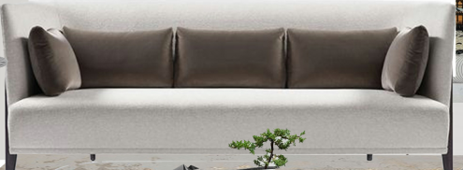
14 | 单人沙发 | 3张 | 580*620*800 | - 所有外露木质部件均采用胡桃木实木，含水率8%-15%，经干燥、防虫、防腐处理，，不翘曲、不变形，无节疤、无虫眼；  2.各部件用料规格自行深化，符合人体工程学并力求良好的视觉效果和结构稳固性；  3.座板及靠背硬质原木基础，内填高回弹海绵，软包覆面；  4.木质部件表面经180目砂纸打磨后进口木腊油分三道涂刷，每道涂刷干后分别用400目和600目细砂纸打磨，最后抛光，木纹清晰自然，手感细腻；  5.油漆：采用一品迪邦、华润漆、台湾“大宝”油漆或同档次品牌的优质油漆，“五底三面”工艺，TVOC≤50g/L，甲苯、二甲苯、乙苯含量总和≤1%，苯含量≤0.01%，硬度达到3H级，漆膜附着力不低于2级，漆膜抗冲击不低于2级，耐干热、耐湿热不低于2级，耐香烟灼烧试验后不得有黑斑、裂纹、鼓泡，漆膜其他理化性能符合GB/T 3324-2017标准规定；  6.软包采用优质布艺软包覆面，内置海绵：昱辰、圣诺盟、高化或同档次品牌，达到国家阻燃标准，其他技术符合GB/T 10802-2006；  7.配件：扶手及椅脚底部配置铜制件及铜套；  8.甲醛释放量≤0.05mg/m3。 | 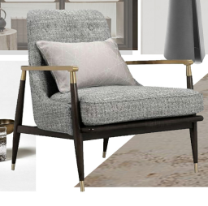
15 | 边几 | 4张 | φ420*620 | 1.框架：胡桃木实木框架，含水率8%-15%，经防虫防腐处理，经干燥、防虫、防腐处理，不翘曲、不变形，无节疤、无虫眼；  2.基材：E1级以上环保多层板基材，18mm多层板制作,甲醛释放量＜0.05mg/m3，含水率≤8%，物理力学性能符合GB/T 3324-2017标准规定，面贴大理石台面；  3.木质部件表面经180目砂纸打磨后进口木腊油分三道涂刷，每道涂刷干后分别用400目和600目细砂纸打磨，最后抛光，木纹清晰自然，手感细腻；  4.油漆：采用一品迪邦、华润漆、台湾“大宝”油漆或同档次品牌的优质油漆，“五底三面”工艺，TVOC≤50g/L，甲苯、二甲苯、乙苯含量总和≤1%，苯含量≤0.01%，硬度达到3H级，漆膜附着力不低于2级，漆膜抗冲击不低于2级，耐干热、耐湿热不低于2级，耐香烟灼烧试验后不得有黑斑、裂纹、鼓泡，漆膜其他理化性能符合GB/T 3324-2017标准规定。 | 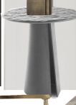
16 | 茶几 | 2张 | 1200*600*460 | 1.框架：胡桃木实木框架，含水率8%-15%，经防虫防腐处理，经干燥、防虫、防腐处理，不翘曲、不变形，无节疤、无虫眼；  2.基材：E1级以上环保多层板基材，板厚≥18mm，甲醛释放量＜0.05mg/m3，含水率≤8%，物理力学性能符合GB/T 3324-2017标准规定，面贴大理石台面；  3.木质部件表面经180目砂纸打磨后进口木腊油分三道涂刷，每道涂刷干后分别用400目和600目细砂纸打磨，最后抛光，木纹清晰自然，手感细腻；  4.油漆：采用一品迪邦、华润漆、台湾“大宝”油漆或同档次品牌的优质油漆，“五底三面”工艺，TVOC≤50g/L，甲苯、二甲苯、乙苯含量总和≤1%，苯含量≤0.01%，硬度达到3H级，漆膜附着力不低于2级，漆膜抗冲击不低于2级，耐干热、耐湿热不低于2级，耐香烟灼烧试验后不得有黑斑、裂纹、鼓泡，漆膜其他理化性能符合GB/T 3324-2017标准规定。 | 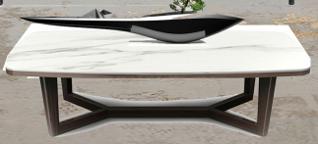
17 | 电视柜E2 | 2个 | 1650*350*520 | 1.框架：胡桃木实木框架，含水率8%-15%，经防虫防腐处理；  2.油漆：采用一品迪邦、华润漆、台湾“大宝”油漆或同档次品牌的优质油漆，“五底三面”工艺，TVOC≤50g/L，甲苯、二甲苯、乙苯含量总和≤1%，苯含量≤0.01%，硬度达到3H级，漆膜附着力不低于2级，漆膜抗冲击不低于2级，耐干热、耐湿热不低于2级，耐香烟灼烧试验后不得有黑斑、裂纹、鼓泡，漆膜其他理化性能符合GB/T 3324-2017标准规定；  3.抽面板饰面：仿石纹油漆饰面；  4.配件：框架底部配置铜套；  5.胶水：苯≤0.05g，甲苯+二甲苯≤0.5g，TVOC≤50g/L。 | 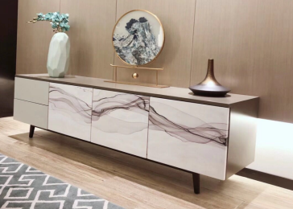

标项二：食堂家具
序号 | 货物名称 | 数量 | 规格mm | 功能及技术参数等 | 参考图片
大众食堂A（170位）
1 | 单面靠墙卡座A1 | 13米 | 650*1100 | 1.框架采用品牌莫干山、千年舟、瑞格森工或同档次品牌E1级以上环保多层板制作，板厚≥18mm，甲醛释放量＜0.05mg/m3，含水率≤8%，物理力学性能符合GB/T 3324-2017标准规定，面贴进口白蜡木木皮产品符合GB/T 3324-2017标准规定；  2.油漆：采用一品迪邦、华润漆、台湾“大宝”油漆或同档次品牌的优质油漆，“五底三面”工艺，TVOC≤50g/L，甲苯、二甲苯、乙苯含量总和≤1%，苯含量≤0.01%，硬度达到3H级，漆膜附着力不低于2级，漆膜抗冲击不低于2级，耐干热、耐湿热不低于2级，耐香烟灼烧试验后不得有黑斑、裂纹、鼓泡，漆膜其他理化性能符合GB/T 3324-2017标准规定；  3.软包采用优质超纤皮，内置海绵：昱辰、圣诺盟、高化或同档次品牌,达到国家阻燃标准，其他技术符合GB/T 10802-2006。 | 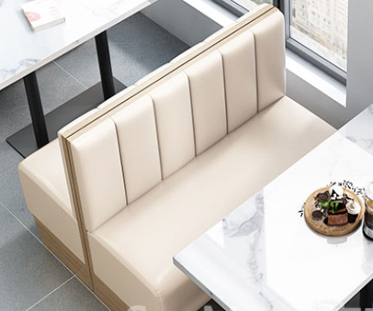
2 | 单面靠墙卡座A2 | 8.5米 | 650*1100 | 1.框架采用品牌莫干山、千年舟、瑞格森工或同档次品牌E1级以上环保多层板制作，板厚≥18mm，甲醛释放量＜0.05mg/m3，含水率≤8%，物理力学性能符合GB/T 3324-2017标准规定，面贴进口白蜡木木皮产品符合GB/T 3324-2017标准规定；  2.油漆：采用一品迪邦、华润漆、台湾“大宝”油漆或同档次品牌的优质油漆，“五底三面”工艺，TVOC≤50g/L，甲苯、二甲苯、乙苯含量总和≤1%，苯含量≤0.01%，硬度达到3H级，漆膜附着力不低于2级，漆膜抗冲击不低于2级，耐干热、耐湿热不低于2级，耐香烟灼烧试验后不得有黑斑、裂纹、鼓泡，漆膜其他理化性能符合GB/T 3324-2017标准规定；  3.软包采用优质超纤皮，内置海绵：昱辰、圣诺盟、高化或同档次品牌,达到国家阻燃标准，其他技术符合GB/T 10802-2006。
3 | 双面卡座 | 5.4米 | 1360*1100 | 1.框架采用品牌莫干山、千年舟、瑞格森工或同档次品牌E1级以上环保多层板制作，板厚≥18mm，甲醛释放量＜0.05mg/m3，含水率≤8%，物理力学性能符合GB/T 3324-2017标准规定，面贴进口白蜡木木皮产品符合GB/T 3324-2017标准规定；  2.油漆：采用一品迪邦、华润漆、台湾“大宝”油漆或同档次品牌的优质油漆，“五底三面”工艺，TVOC≤50g/L，甲苯、二甲苯、乙苯含量总和≤1%，苯含量≤0.01%，硬度达到3H级，漆膜附着力不低于2级，漆膜抗冲击不低于2级，耐干热、耐湿热不低于2级，耐香烟灼烧试验后不得有黑斑、裂纹、鼓泡，漆膜其他理化性能符合GB/T 3324-2017标准规定；  3.软包采用优质超纤皮，内置海绵：昱辰、圣诺盟、高化或同档次品牌,达到国家阻燃标准，其他技术符合GB/T 10802-2006。 | 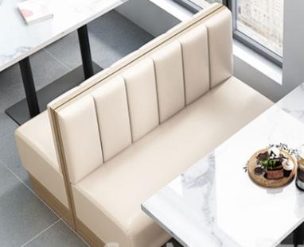
4 | 长方桌 | 28张 | 1200*700*760 | 1.面板：基材采用大亚、福人、露水河或同档次品牌优质刨花板，甲醛释放量＜0.05mg/m3，含水率≤8%，物理力学性能符合GB/T 3324-2017标准规定，面贴夏特、升达、夏王或同档次品牌三聚氰胺浸渍面纸，同色波浪型封边；  2.立柱采用三角形铝管，配插片式装饰条，桌面底部固定采用钢板件，均经过酸洗、磷洗等防锈处理，表面喷涂优质金属粉体；  3.底板：850*450*20mm厚抗倍特板，耐脏耐油污，吸水膨胀率≤5%，底部配调节脚。 | 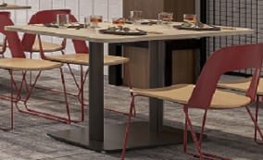
5 | 小方桌 | 36张 | 600*700*760 | 1.面板：基材采用大亚、福人、露水河或同档次品牌优质刨花板，甲醛释放量＜0.05mg/m3，含水率≤8%，物理力学性能符合GB/T 3324-2017标准规定，面贴夏特、升达、夏王或同档次品牌三聚氰胺浸渍面纸，同色波浪型封边；  2.桌架立柱采用三角形铝管，插片立柱装饰条均采用铝型材，桌面底部固定采用方板，均经过酸洗、磷洗等防锈处理，表面喷涂优质金属粉体。  3.底板：450*450*20mm厚抗倍特板，耐脏耐油污，吸水膨胀率≤5%，底部配调节脚。 | 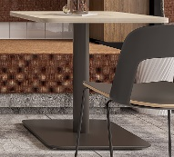
6 | 单椅A1 | 112张 | 520*490*790 | 1.靠背：425mm*365mm±5mm，采用PP加GF15改性材料一体注塑成型，注塑口无明显痕迹外型圆润，边缘自然卷边过渡，触摸感舒适不割手；  2.座板：420mm*430mm±5mm，外型圆润，四周倒斜角，≥10层杨木单板压制，厚度18MM±2mm, 表面贴水曲柳木皮, 本色油漆, 杨木单板甲醛释放量＜0.05mg/m3，含水率≤8%，物理力学性能符合GB/T 3324-2017标准规定；  3.椅架：采用Φ16*1.8MM实圆管制作，焊接均采用二氧化碳气体保护焊，表面经去油、除锈、硅烷磷化工艺处理后静电喷塑；  4.配件：座板与靠背采用M6镀锌螺丝固定，并在堆叠收纳时的接触点增加PA软垫，防止磨损椅面，脚垫采用尼龙材料；  5.颜色：椅架与椅面同色。 | 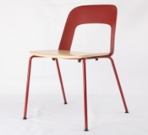
7 | 单椅A2 | 36张 | 515*550*790 | - 靠背：425mm*365mm±5mm，采用PP加GF15改性材料一体注塑成型，注塑口无明显痕迹外型圆润，边缘自然卷边过渡，触摸感舒适不割手；  - 座板：420mm*430mm±5mm，外型圆润，四周倒斜角，≥10层杨木单板压制，厚度18MM±2mm, 表面贴水曲柳木皮, 本色油漆, 杨木单板甲醛释放量＜0.05mg/m3，含水率≤8%，物理力学性能符合GB/T 3324-2017标准规定；  - 椅架：采用Φ12实心圆管制作，焊接均采用二氧化碳气体保护焊，表面经去油、除锈、硅烷磷化工艺处理后静电喷塑。4.配件：座板与靠背采用M6镀锌螺丝固定，并在堆叠收纳时的接触点增加PA软垫，防止磨损椅面，脚垫采用尼龙材料；  5.颜色：椅架与椅面同色。 | 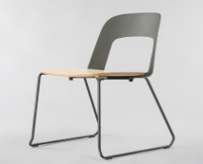
8 | 隔断 | 16组 | 1200*300*1100 | 1.面材：大西洋、兔宝宝、莫干山或同档次品牌0.6mm厚优质天然木皮；  2.基材：莫干山、千年舟、瑞格森工或同档次品牌E1级以上环保多层板制作，板厚≥18mm，甲醛释放量＜0.05mg/m3，含水率≤8%，，产品性能符合GB/T 3324-2017标准规定；  3.油漆：采用一品迪邦、华润漆、台湾“大宝”油漆或同档次品牌的优质油漆，“五底三面”工艺，TVOC≤50g/L，甲苯、二甲苯、乙苯含量总和≤1%，苯含量≤0.01%，硬度达到3H级，漆膜附着力不低于2级，漆膜抗冲击不低于2级，耐干热、耐湿热不低于2级，耐香烟灼烧试验后不得有黑斑、裂纹、鼓泡，漆膜其他理化性能符合GB/T 3324-2017标准规定；  4.外框架：采用钢管制作，均经过酸洗、磷洗等防锈处理，表面喷涂优质金属粉体；顶部需带花槽。 | 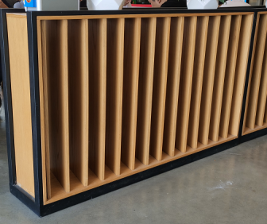
大众食堂B（272个餐位）
9 | 单面靠墙卡座 | 20.4米 | 650*1100 | 1.框架采用品牌莫干山、千年舟、瑞格森工或同档次品牌E1级以上环保多层板制作，板厚≥18mm，甲醛释放量＜0.05mg/m3，含水率≤8%，物理力学性能符合GB/T 3324-2017标准规定，面贴进口白蜡木木皮产品符合GB/T 3324-2017标准规定；  2.油漆：采用一品迪邦、华润漆、台湾“大宝”油漆或同档次品牌的优质油漆，“五底三面”工艺，TVOC≤50g/L，甲苯、二甲苯、乙苯含量总和≤1%，苯含量≤0.01%，硬度达到3H级，漆膜附着力不低于2级，漆膜抗冲击不低于2级，耐干热、耐湿热不低于2级，耐香烟灼烧试验后不得有黑斑、裂纹、鼓泡，漆膜其他理化性能符合GB/T 3324-2017标准规定；  3.软包采用优质超纤皮，内置海绵：昱辰、圣诺盟、高化或同档次品牌,达到国家阻燃标准，其他技术符合GB/T 10802-2006。 | 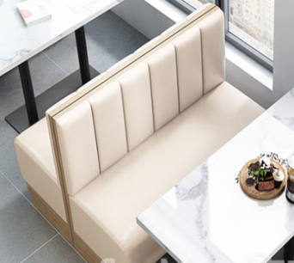
10 | 单面卡座 | 7.45米 | 650*1100 | 1.框架采用品牌莫干山、千年舟、瑞格森工或同档次品牌E1级以上环保多层板制作，板厚≥18mm，甲醛释放量＜0.05mg/m3，含水率≤8%，物理力学性能符合GB/T 3324-2017标准规定，面贴进口白蜡木木皮产品符合GB/T 3324-2017标准规定；  2.油漆：采用一品迪邦、华润漆、台湾“大宝”油漆或同档次品牌的优质油漆，“五底三面”工艺，TVOC≤50g/L，甲苯、二甲苯、乙苯含量总和≤1%，苯含量≤0.01%，硬度达到3H级，漆膜附着力不低于2级，漆膜抗冲击不低于2级，耐干热、耐湿热不低于2级，耐香烟灼烧试验后不得有黑斑、裂纹、鼓泡，漆膜其他理化性能符合GB/T 3324-2017标准规定；  3.软包采用优质超纤皮，内置海绵：昱辰、圣诺盟、高化或同档次品牌,达到国家阻燃标准，其他技术符合GB/T 10802-2006。 | 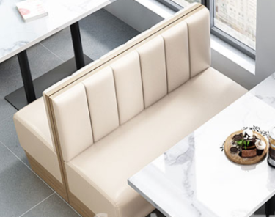
11 | 单面扇形卡座 | 4件 | R1000，弧长1570，宽度650，高度1100 | 1.框架采用品牌莫干山、千年舟、瑞格森工或同档次品牌E1级以上环保多层板制作，板厚≥18mm，甲醛释放量＜0.05mg/m3，含水率≤8%，物理力学性能符合GB/T 3324-2017标准规定，面贴进口白蜡木木皮产品符合GB/T 3324-2017标准规定；  2.油漆：采用一品迪邦、华润漆、台湾“大宝”油漆或同档次品牌的优质油漆，“五底三面”工艺，TVOC≤50g/L，甲苯、二甲苯、乙苯含量总和≤1%，苯含量≤0.01%，硬度达到3H级，漆膜附着力不低于2级，漆膜抗冲击不低于2级，耐干热、耐湿热不低于2级，耐香烟灼烧试验后不得有黑斑、裂纹、鼓泡，漆膜其他理化性能符合GB/T 3324-2017标准规定；  3.软包采用优质超纤皮，内置海绵：昱辰、圣诺盟、高化或同档次品牌,达到国家阻燃标准，其他技术符合GB/T 10802-2006。
12 | 单边卡座 | 2件 | 1250*620*1100 | 1.框架采用品牌莫干山、千年舟、瑞格森工或同档次品牌E1级以上环保多层板制作，板厚≥18mm，甲醛释放量＜0.05mg/m3，含水率≤8%，物理力学性能符合GB/T 3324-2017标准规定，面贴进口白蜡木木皮产品符合GB/T 3324-2017标准规定；  2.油漆：采用一品迪邦、华润漆、台湾“大宝”油漆或同档次品牌的优质油漆，“五底三面”工艺，TVOC≤50g/L，甲苯、二甲苯、乙苯含量总和≤1%，苯含量≤0.01%，硬度达到3H级，漆膜附着力不低于2级，漆膜抗冲击不低于2级，耐干热、耐湿热不低于2级，耐香烟灼烧试验后不得有黑斑、裂纹、鼓泡，漆膜其他理化性能符合GB/T 3324-2017标准规定；  3.软包采用优质超纤皮，内置海绵：昱辰、圣诺盟、高化或同档次品牌,达到国家阻燃标准，其他技术符合GB/T 10802-2006。
13 | 双边卡座 | 2件 | 1250*1180*1100 | 1.框架采用品牌莫干山、千年舟、瑞格森工或同档次品牌E1级以上环保多层板制作，板厚≥18mm，甲醛释放量＜0.05mg/m3，含水率≤8%，物理力学性能符合GB/T 3324-2017标准规定，面贴进口白蜡木木皮产品符合GB/T 3324-2017标准规定；  2.油漆：采用一品迪邦、华润漆、台湾“大宝”油漆或同档次品牌的优质油漆，“五底三面”工艺，TVOC≤50g/L，甲苯、二甲苯、乙苯含量总和≤1%，苯含量≤0.01%，硬度达到3H级，漆膜附着力不低于2级，漆膜抗冲击不低于2级，耐干热、耐湿热不低于2级，耐香烟灼烧试验后不得有黑斑、裂纹、鼓泡，漆膜其他理化性能符合GB/T 3324-2017标准规定；  3.软包采用优质超纤皮，内置海绵：昱辰、圣诺盟、高化或同档次品牌,达到国家阻燃标准，其他技术符合GB/T 10802-2006。
14 | 卡座桌 | 3张 | 1200*600*760 | 1.面板：基材采用大亚、福人、露水河或同档次品牌优质刨花板，甲醛释放量＜0.05mg/m3，含水率≤8%，物理力学性能符合GB/T 3324-2017标准规定，面贴夏特、升达、夏王或同档次品牌三聚氰胺浸渍面纸，同色波浪型封边；  2.立柱采用三角形铝管，配插片式装饰条，桌面底部固定采用钢板件，均经过酸洗、磷洗等防锈处理，表面喷涂优质金属粉体；  3.底板：850*450*20mm厚抗倍特板，耐脏耐油污，吸水膨胀率≤5%，底部配调节脚。 | 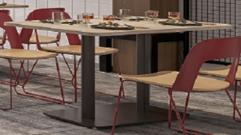
15 | 长方桌 | 30张 | 1200*700*760 | 1.面板：基材采用大亚、福人、露水河或同档次品牌优质刨花板，甲醛释放量＜0.05mg/m3，含水率≤8%，物理力学性能符合GB/T 3324-2017标准规定，面贴夏特、升达、夏王或同档次品牌三聚氰胺浸渍面纸，同色波浪型封边；  2.立柱采用三角形铝管，配插片式装饰条，桌面底部固定采用钢板件，均经过酸洗、磷洗等防锈处理，表面喷涂优质金属粉体；  3.底板：850*450*20mm厚抗倍特板，耐脏耐油污，吸水膨胀率≤5%，底部配调节脚。
16 | 小方桌 | 8张 | 600*700*760 | 1.面板：基材采用大亚、福人、露水河或同档次品牌优质刨花板，甲醛释放量＜0.05mg/m3，含水率≤8%，物理力学性能符合GB/T 3324-2017标准规定，面贴夏特、升达、夏王或同档次品牌三聚氰胺浸渍面纸，同色波浪型封边；  2.桌架立柱采用三角形铝管，插片立柱装饰条均采用铝型材，桌面底部固定采用方板，均经过酸洗、磷洗等防锈处理，表面喷涂优质金属粉体；  3.底板：450*450*20mm厚抗倍特板，耐脏耐油污，吸水膨胀率≤5%，底部配调节脚。 | 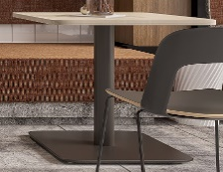
17 | 单椅 | 107张 | 515*550*790 | 1.靠背：425mm*365mm±5mm，采用PP加GF15改性材料一体注塑成型，注塑口无明显痕迹外型圆润，边缘自然卷边过渡，触摸感舒适不割手；  2.座板：420mm*430mm±5mm，外型圆润，四周倒斜角，≥10层杨木单板压制，厚度18MM±2mm, 表面贴水曲柳木皮, 本色油漆, 甲醛释放量＜0.05mg/m3，含水率≤8%，物理力学性能符合GB/T 3324-2017标准规定；  3.椅架：采用Φ12实心圆管制作，焊接均采用二氧化碳气体保护焊，表面经去油、除锈、硅烷磷化工艺处理后静电喷塑。  4.配件：座板与靠背采用M6镀锌螺丝固定，并在堆叠收纳时的接触点增加PA软垫，防止磨损椅面，脚垫采用尼龙材料；  5.颜色：椅架与椅面同色。 | 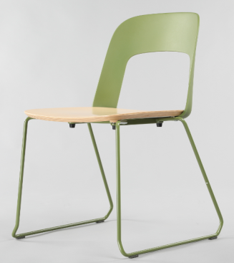
18 | 四人连体餐桌1 | 31组 | 1200*700*760 | 1.面板采用品牌莫干山、千年舟、瑞格森工或同档次品牌25mm厚多层板贴防火板，甲醛释放量＜0.05mg/m3，含水率≤8%，产品性能符合GB/T 3324-2017标准规定；四角倒鸭嘴边，本色油漆。  2.采用PP加GF15改性材料一体注塑成型，注塑口无明显痕迹。  3.座板≥10层杨木单板压制，厚度18MM±2mm, 表面贴水曲柳木皮, 本色油漆,杨木单板甲醛释放量＜0.05mg/m3，含水率≤8%，物理力学性能符合GB/T 3324-2017标准规定；座板与靠背采用过胶螺丝固定；  4.钢架上框采用40*40*3.7mm角钢制作，主架采用人字交叉式40*60*1.5mm方管增加牢固度，座档30*70*2.0mm方管，马车螺丝固定，立脚采用8MM钢板件。椅面连接件采用4mm冷轧板冲压一次成型，钢架焊接后经过打磨、磷化后喷塑处理，底部安装耐磨脚套；  5.颜色：2张橄榄绿靠背，2张冷灰白靠背组合。 | 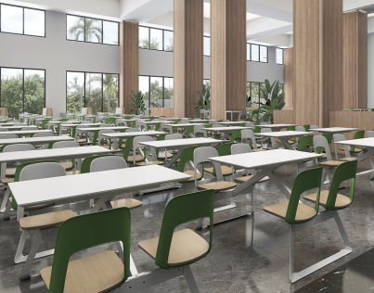
19 | 隔断 | 10组 | 1200*300*1100 | 1.面材：大西洋、兔宝宝、莫干山或同档次品牌0.6mm厚优质天然木皮；  2.基材：莫干山、千年舟、瑞格森工或同档次品牌E1级以上环保型实木多层板，甲醛释放量＜0.05mg/m3，含水率≤8%，，产品性能符合GB/T 3324-2017标准规定；  3.油漆：采用一品迪邦、华润漆、台湾“大宝”油漆或同档次品牌的优质油漆，“五底三面”工艺，TVOC≤50g/L，甲苯、二甲苯、乙苯含量总和≤1%，苯含量≤0.01%，硬度达到3H级，漆膜附着力不低于2级，漆膜抗冲击不低于2级，耐干热、耐湿热不低于2级，耐香烟灼烧试验后不得有黑斑、裂纹、鼓泡，漆膜其他理化性能符合GB/T 3324-2017标准规定；  4.外框架：采用钢管制作，均经过酸洗、磷洗等防锈处理，表面喷涂优质金属粉体；顶部需带花槽。 | 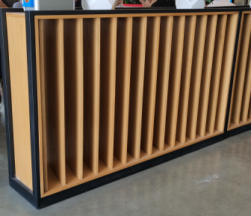
大众食堂C（484个餐位）
20 | 单面卡座C1 | 17.5米 | 650*1100 | 1.框架采用品牌莫干山、千年舟、瑞格森工或同档次品牌E1级以上环保多层板制作，板厚≥18mm，甲醛释放量＜0.05mg/m3，含水率≤8%，物理力学性能符合GB/T 3324-2017标准规定，面贴进口白蜡木木皮产品符合GB/T 3324-2017标准规定；  2.油漆：采用一品迪邦、华润漆、台湾“大宝”油漆或同档次品牌的优质油漆，“五底三面”工艺，TVOC≤50g/L，甲苯、二甲苯、乙苯含量总和≤1%，苯含量≤0.01%，硬度达到3H级，漆膜附着力不低于2级，漆膜抗冲击不低于2级，耐干热、耐湿热不低于2级，耐香烟灼烧试验后不得有黑斑、裂纹、鼓泡，漆膜其他理化性能符合GB/T 3324-2017标准规定；  3.软包采用优质超纤皮，内置海绵：昱辰、圣诺盟、高化或同档次品牌,达到国家阻燃标准，其他技术符合GB/T 10802-2006。 | 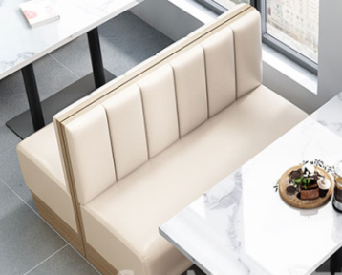
21 | 单面卡座C2 | 12件 | 1250*620*1100 | 1.框架采用品牌莫干山、千年舟、瑞格森工或同档次品牌E1级以上环保多层板制作，板厚≥18mm，甲醛释放量＜0.05mg/m3，含水率≤8%，物理力学性能符合GB/T 3324-2017标准规定，面贴进口白蜡木木皮产品符合GB/T 3324-2017标准规定；  2.油漆：采用一品迪邦、华润漆、台湾“大宝”油漆或同档次品牌的优质油漆，“五底三面”工艺，TVOC≤50g/L，甲苯、二甲苯、乙苯含量总和≤1%，苯含量≤0.01%，硬度达到3H级，漆膜附着力不低于2级，漆膜抗冲击不低于2级，耐干热、耐湿热不低于2级，耐香烟灼烧试验后不得有黑斑、裂纹、鼓泡，漆膜其他理化性能符合GB/T 3324-2017标准规定；  3.软包采用优质超纤皮，内置海绵：昱辰、圣诺盟、高化或同档次品牌,达到国家阻燃标准，其他技术符合GB/T 10802-2006。 | 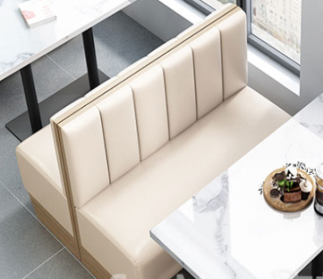
22 | 双面卡座 | 8件 | 1250*1180*1100 | 1.框架采用品牌莫干山、千年舟、瑞格森工或同档次品牌E1级以上环保多层板制作，板厚≥18mm，甲醛释放量＜0.05mg/m3，含水率≤8%，物理力学性能符合GB/T 3324-2017标准规定，面贴进口白蜡木木皮产品符合GB/T 3324-2017标准规定；  2.油漆：采用一品迪邦、华润漆、台湾“大宝”油漆或同档次品牌的优质油漆，“五底三面”工艺，TVOC≤50g/L，甲苯、二甲苯、乙苯含量总和≤1%，苯含量≤0.01%，硬度达到3H级，漆膜附着力不低于2级，漆膜抗冲击不低于2级，耐干热、耐湿热不低于2级，耐香烟灼烧试验后不得有黑斑、裂纹、鼓泡，漆膜其他理化性能符合GB/T 3324-2017标准规定；  3.软包采用优质超纤皮，内置海绵：昱辰、圣诺盟、高化或同档次品牌,达到国家阻燃标准，其他技术符合GB/T 10802-2006。
23 | 卡座桌 | 14张 | 1200*600*760 | 1.面板：基材采用大亚、福人、露水河或同档次品牌优质刨花板，甲醛释放量＜0.05mg/m3，含水率≤8%，物理力学性能符合GB/T 3324-2017标准规定，面贴夏特、升达、夏王或同档次品牌三聚氰胺浸渍面纸，同色波浪型封边；  2.立柱采用三角形铝管，配插片式装饰条，桌面底部固定采用钢板件，均经过酸洗、磷洗等防锈处理，表面喷涂优质金属粉体；  3.底板：850*450*20mm厚抗倍特板，耐脏耐油污，吸水膨胀率≤5%，底部配调节脚。
24 | 长方桌 | 26张 | 1200*700*760 | 1.面板：基材采用大亚、福人、露水河或同档次品牌优质刨花板，甲醛释放量＜0.05mg/m3，含水率≤8%，物理力学性能符合GB/T 3324-2017标准规定，面贴夏特、升达、夏王或同档次品牌三聚氰胺浸渍面纸，同色波浪型封边；  2.立柱采用三角形铝管，配插片式装饰条，桌面底部固定采用钢板件，均经过酸洗、磷洗等防锈处理，表面喷涂优质金属粉体；  3.底板：850*450*20mm厚抗倍特板，耐脏耐油污，吸水膨胀率≤5%，底部配调节脚。
25 | 小方桌 | 5张 | 600*700*760 | 1.面板：基材采用大亚、福人、露水河或同档次品牌优质刨花板，甲醛释放量＜0.05mg/m3，含水率≤8%，物理力学性能符合GB/T 3324-2017标准规定，面贴夏特、升达、夏王或同档次品牌三聚氰胺浸渍面纸，同色波浪型封边；  2.桌架立柱采用三角形铝管，插片立柱装饰条均采用铝型材，桌面底部固定采用方板，均经过酸洗、磷洗等防锈处理，表面喷涂优质金属粉体；  3.底板：450*450*20mm厚抗倍特板，耐脏耐油污，吸水膨胀率≤5%，底部配调节脚。
26 | 单椅 | 94张 | 515*550*790 | 1.靠背：425mm*365mm±5mm，采用PP加GF15改性材料一体注塑成型，注塑口无明显痕迹外型圆润，边缘自然卷边过渡，触摸感舒适不割手；  2.座板：420mm*430mm±5mm，外型圆润，四周倒斜角，≥10层杨木单板压制，厚度18MM±2mm, 表面贴水曲柳木皮, 本色油漆, 杨木单板甲醛释放量＜0.05mg/m3，含水率≤8%，物理力学性能符合GB/T 3324-2017标准规定；  3.椅架：采用Φ12实心圆管制作，焊接均采用二氧化碳气体保护焊，表面经去油、除锈、硅烷磷化工艺处理后静电喷塑；  4.配件：座板与靠背采用M6镀锌螺丝固定，并在堆叠收纳时的接触点增加PA软垫，防止磨损椅面，脚垫采用尼龙材料；  5.颜色：椅架与椅面同色。 | 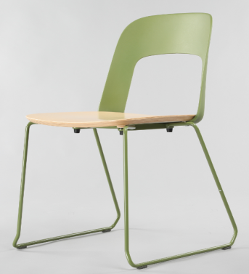
27 | 四人连体餐桌C1 | 71组 | 1200*700*760 | 1.面板采用品牌莫干山、千年舟、瑞格森工或同档次品牌25mm厚多层板贴防火板，甲醛释放量＜0.05mg/m3，含水率≤8%，物理力学性能符合GB/T 3324-2017标准规定，四角倒鸭嘴边，本色油漆；  2.采用PP加GF15改性材料一体注塑成型，注塑口无明显痕迹；  3.座板≥10层杨木单板压制，厚度18MM±2mm, 表面贴水曲柳木皮, 本色油漆, 杨木单板甲醛释放量＜0.05mg/m3，含水率≤8%，物理力学性能符合GB/T 3324-2017标准规定；座板与靠背采用过胶螺丝固定；  4.钢架上框采用40*40*3.7mm角钢制作，主架采用人字交叉式40*60*1.5mm方管增加牢固度，座档30*70*2.0mm方管，马车螺丝固定，立脚采用8MM钢板件。椅面连接件采用4mm冷轧板冲压一次成型，钢架焊接后经过打磨、磷化后喷塑处理，底部安装耐磨脚套；  5.颜色：2张橄榄绿靠背，2张冷灰白靠背组合。
28 | 隔断 | 14组 | 1200*300*1100 | 1.面材：大西洋、兔宝宝、莫干山或同档次品牌0.6mm厚优质天然木皮；  2.基材：莫干山、千年舟、瑞格森工或同档次品牌E1级以上环保型实木多层板，甲醛释放量＜0.05mg/m3，含水率≤8%，，产品性能符合GB/T 3324-2017标准规定；  3.油漆：采用一品迪邦、华润漆、台湾“大宝”油漆或同档次品牌的优质油漆，“五底三面”工艺，TVOC≤50g/L，甲苯、二甲苯、乙苯含量总和≤1%，苯含量≤0.01%，硬度达到3H级，漆膜附着力不低于2级，漆膜抗冲击不低于2级，耐干热、耐湿热不低于2级，耐香烟灼烧试验后不得有黑斑、裂纹、鼓泡，漆膜其他理化性能符合GB/T 3324-2017标准规定；  4.外框架：采用钢管制作，均经过酸洗、磷洗等防锈处理，表面喷涂优质金属粉体；顶部需带花槽。
29 | 四人连体餐桌C2 | 6组 | 1200*700*760 | 1.桌面、侧板和坐板全部采用纯竹木模压板制作，经熏蒸压制成型，全部直边，倒R圆角工艺处理；  2.油漆：采用一品迪邦、华润漆、台湾“大宝”油漆或同档次品牌的优质油漆，“五底三面”工艺，TVOC≤50g/L，甲苯、二甲苯、乙苯含量总和≤1%，苯含量≤0.01%，硬度达到3H级，漆膜附着力不低于2级，漆膜抗冲击不低于2级，耐干热、耐湿热不低于2级，耐香烟灼烧试验后不得有黑斑、裂纹、鼓泡，漆膜其他理化性能符合GB/T 3324-2017标准规定；  3.钢架采用30*70*1.8方管，拆装式，钢架焊接后经过打磨、磷化后喷塑处理，表面喷涂优质金属粉体；底座采用折边包角工艺。底脚带可调节脚。 | 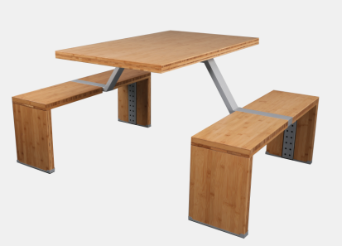
风味食堂（260位）
30 | 单面卡座F1 | 14.3米 | 650*1100 | 1.框架采用品牌莫干山、千年舟、瑞格森工或同档次品牌E1级以上环保多层板制作，板厚≥18mm，甲醛释放量＜0.05mg/m3，含水率≤8%，物理力学性能符合GB/T 3324-2017标准规定，面贴进口白蜡木木皮产品符合GB/T 3324-2017标准规定；  2.油漆：采用一品迪邦、华润漆、台湾“大宝”油漆或同档次品牌的优质油漆，“五底三面”工艺，TVOC≤50g/L，甲苯、二甲苯、乙苯含量总和≤1%，苯含量≤0.01%，硬度达到3H级，漆膜附着力不低于2级，漆膜抗冲击不低于2级，耐干热、耐湿热不低于2级，耐香烟灼烧试验后不得有黑斑、裂纹、鼓泡，漆膜其他理化性能符合GB/T 3324-2017标准规定；  3.软包采用优质超纤皮，内置海绵：昱辰、圣诺盟、高化或同档次品牌,达到国家阻燃标准，其他技术符合GB/T 10802-2006。 | 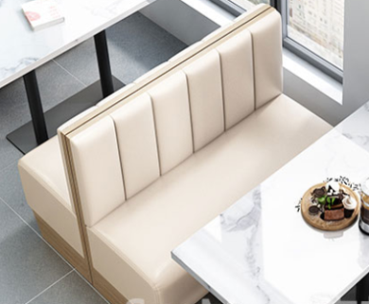
31 | 单面卡座F2 | 9.2米 | 650*1100 | 1.框架采用品牌莫干山、千年舟、瑞格森工或同档次品牌E1级以上环保多层板制作，板厚≥18mm，甲醛释放量＜0.05mg/m3，含水率≤8%，物理力学性能符合GB/T 3324-2017标准规定，面贴进口白蜡木木皮产品符合GB/T 3324-2017标准规定；  2.油漆：采用一品迪邦、华润漆、台湾“大宝”油漆或同档次品牌的优质油漆，“五底三面”工艺，TVOC≤50g/L，甲苯、二甲苯、乙苯含量总和≤1%，苯含量≤0.01%，硬度达到3H级，漆膜附着力不低于2级，漆膜抗冲击不低于2级，耐干热、耐湿热不低于2级，耐香烟灼烧试验后不得有黑斑、裂纹、鼓泡，漆膜其他理化性能符合GB/T 3324-2017标准规定；  3.软包采用优质超纤皮，内置海绵：昱辰、圣诺盟、高化或同档次品牌,达到国家阻燃标准，其他技术符合GB/T 10802-2006。 | 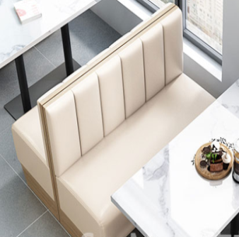
32 | 小方桌 | 32张 | 600*700*760 | 1.面板采用25mm进口白蜡木原木制作，斜边工艺，四周倒小圆角；  2.油漆：采用一品迪邦、华润漆、台湾“大宝”油漆或同档次品牌的优质油漆，“五底三面”工艺，TVOC≤50g/L，甲苯、二甲苯、乙苯含量总和≤1%，苯含量≤0.01%，硬度达到3H级，漆膜附着力不低于2级，漆膜抗冲击不低于2级，耐干热、耐湿热不低于2级，耐香烟灼烧试验后不得有黑斑、裂纹、鼓泡，漆膜其他理化性能符合GB/T 3324-2017标准规定；  3.桌架立管采用直径45圆管，壁厚≥1.6mm，均经过酸洗、磷洗等防锈处理，表面喷涂优质金属粉体；  4.底座采用铝铸四星脚，粗抛+精抛两次抛光处理，带4个优质尼龙纤维材质调节脚。 | 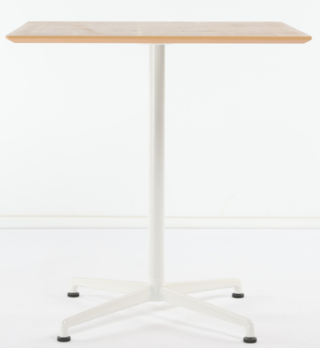
33 | 单椅F1 | 49张 | 常规 | 1.靠背采用优质布艺软包，坐板软包采用优质超纤皮，内置海绵：昱辰、圣诺盟、高化或同档次品牌，达到国家阻燃标准，其他技术符合GB/T 10802-2006；  2.铁艺椅架，均经过酸洗、磷洗等防锈处理，表面喷涂优质金属粉体。 | 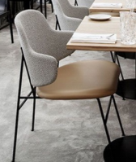
34 | 长方桌F1 | 6张 | 1600*800*760 | 1.面板采用25mm进口白蜡木原木制作，斜边工艺，四周倒小圆角；  2.油漆：采用一品迪邦、华润漆、台湾“大宝”油漆或同档次品牌的优质油漆，“五底三面”工艺，TVOC≤50g/L，甲苯、二甲苯、乙苯含量总和≤1%，苯含量≤0.01%，硬度达到3H级，漆膜附着力不低于2级，漆膜抗冲击不低于2级，耐干热、耐湿热不低于2级，耐香烟灼烧试验后不得有黑斑、裂纹、鼓泡，漆膜其他理化性能符合GB/T 3324-2017标准规定；  3.桌架立管采用直径45圆管，壁厚≥1.6mm，均经过酸洗、磷洗等防锈处理，表面喷涂优质金属粉体；  4.底座采用铝铸四星脚，粗抛+精抛两次抛光处理，带4个优质尼龙纤维材质调节脚。
35 | 隔断F1 | 4组 | 1000*300*1000 | 1.面材：大西洋、兔宝宝、莫干山或同档次品牌0.6mm厚优质天然木皮；  2.基材：莫干山、千年舟、瑞格森工或同档次品牌E1级以上环保型实木多层板，甲醛释放量＜0.05mg/m3，含水率≤8%，，产品性能符合GB/T 3324-2017标准规定；  3.油漆：采用一品迪邦、华润漆、台湾“大宝”油漆或同档次品牌的优质油漆，“五底三面”工艺，TVOC≤50g/L，甲苯、二甲苯、乙苯含量总和≤1%，苯含量≤0.01%，硬度达到3H级，漆膜附着力不低于2级，漆膜抗冲击不低于2级，耐干热、耐湿热不低于2级，耐香烟灼烧试验后不得有黑斑、裂纹、鼓泡，漆膜其他理化性能符合GB/T 3324-2017标准规定；  4.外框架：采用钢管制作，均经过酸洗、磷洗等防锈处理，表面喷涂优质金属粉体；顶部需带花槽。 | 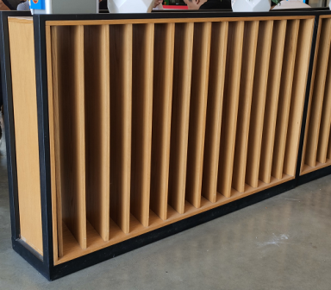
36 | 隔断F2 | 7组 | 1100*300*1000
37 | 隔断F3 | 3组 | 1200*300*1000
38 | 隔断F4 | 4组 | 1400*300*1000
39 | 实木椅 | 72张 | 575*538*750 | 1.所有外露木质部件均采用北美白蜡木实木，含水率8%-15%，经干燥、防虫、防腐处理，不翘曲、不变形，无节疤、无虫眼；  2.各部件用料规格自行深化，符合人体工程学并力求良好的视觉效果和结构稳固性；  3.座板及靠背硬质原木基础，软包覆面；  4.木质部件表面经180目砂纸打磨后进口木腊油分三道涂刷，每道涂刷干后分别用400目和600目细砂纸打磨，最后抛光，木纹清晰自然，手感细腻；  5.油漆：采用一品迪邦、华润漆、台湾“大宝”油漆或同档次品牌的优质油漆，“五底三面”工艺，TVOC≤50g/L，甲苯、二甲苯、乙苯含量总和≤1%，苯含量≤0.01%，硬度达到3H级，漆膜附着力不低于2级，漆膜抗冲击不低于2级，耐干热、耐湿热不低于2级，耐香烟灼烧试验后不得有黑斑、裂纹、鼓泡，漆膜其他理化性能符合GB/T 3324-2017标准规定；  6.软包采用优质超纤皮，内置海绵：昱辰、圣诺盟、高化或同档次品牌,达到国家阻燃标准，其他技术符合GB/T 10802-2006。 | 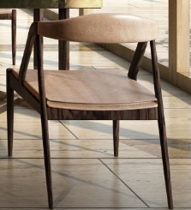
40 | 长方桌F2 | 18张 | 1400*700*750 | 1.面板采用25mm进口白蜡木原木制作，斜边工艺，四周倒小圆角；  2.油漆：采用一品迪邦、华润漆、台湾“大宝”油漆或同档次品牌的优质油漆，“五底三面”工艺，TVOC≤50g/L，甲苯、二甲苯、乙苯含量总和≤1%，苯含量≤0.01%，硬度达到3H级，漆膜附着力不低于2级，漆膜抗冲击不低于2级，耐干热、耐湿热不低于2级，耐香烟灼烧试验后不得有黑斑、裂纹、鼓泡，漆膜其他理化性能符合GB/T 3324-2017标准规定；  3.桌架立柱采用三角形铝管，插片立柱装饰条均采用铝型材，桌面底部固定采用方板，均经过酸洗、磷洗等防锈处理，表面喷涂优质金属粉体；  4.底板：850*450*20mm厚抗倍特板，耐脏耐油污，吸水膨胀率≤5%，底部配调节脚。 | 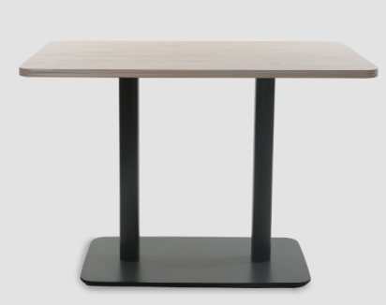
41 | 卡座沙发 | 5张 | 1650*650*1000 | - 框架采用18mm进口白蜡木制作，经干燥、防虫、防腐处理，不翘曲、不变形，无节疤、无虫眼；  2.油漆：采用一品迪邦、华润漆、台湾“大宝”油漆或同档次品牌的优质油漆，“五底三面”工艺，TVOC≤50g/L，甲苯、二甲苯、乙苯含量总和≤1%，苯含量≤0.01%，硬度达到3H级，漆膜附着力不低于2级，漆膜抗冲击不低于2级，耐干热、耐湿热不低于2级，耐香烟灼烧试验后不得有黑斑、裂纹、鼓泡，漆膜其他理化性能符合GB/T 3324-2017标准规定；  3.软包采用优质超纤皮，内置海绵：昱辰、圣诺盟、高化或同档次品牌,达到国家阻燃标准，其他技术符合GB/T 10802-2006；  4.甲醛释放量≤0.05mg/m3。 | 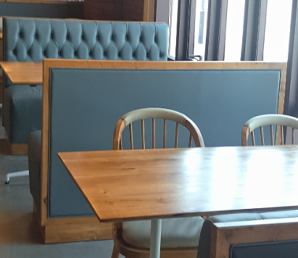
42 | 卡座单椅 | 10张 | 常规 | 1.所有外露木质部件均采用北美白蜡木原木实木，含水率8%-15%，经干燥、防虫、防腐处理，不翘曲、不变形，无节疤、无虫眼；  2.各部件用料规格自行深化，符合人体工程学并力求良好的视觉效果和结构稳固性；  3.座板及靠背硬质原木基础，内填高回弹海绵，软包覆面；  4.木质部件表面经180目砂纸打磨后进口木腊油分三道涂刷，每道涂刷干后分别用400目和600目细砂纸打磨，最后抛光，木纹清晰自然，手感细腻；  5.油漆：采用一品迪邦、华润漆、台湾“大宝”油漆或同档次品牌的优质油漆，“五底三面”工艺，TVOC≤50g/L，甲苯、二甲苯、乙苯含量总和≤1%，苯含量≤0.01%，硬度达到3H级，漆膜附着力不低于2级，漆膜抗冲击不低于2级，耐干热、耐湿热不低于2级，耐香烟灼烧试验后不得有黑斑、裂纹、鼓泡，漆膜其他理化性能符合GB/T 3324-2017标准规定；  6.软包采用优质超纤皮，内置海绵：昱辰、圣诺盟、高化或同档次品牌,达到国家阻燃标准，其他技术符合GB/T 10802-2006。 | 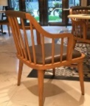
43 | 卡座桌 | 5张 | 1500*750*760 | 1.面板采用25mm进口白蜡木原木制作，斜边工艺，四周倒小圆角；  2.油漆：采用一品迪邦、华润漆、台湾“大宝”油漆或同档次品牌的优质油漆，“五底三面”工艺，TVOC≤50g/L，甲苯、二甲苯、乙苯含量总和≤1%，苯含量≤0.01%，硬度达到3H级，漆膜附着力不低于2级，漆膜抗冲击不低于2级，耐干热、耐湿热不低于2级，耐香烟灼烧试验后不得有黑斑、裂纹、鼓泡，漆膜其他理化性能符合GB/T 3324-2017标准规定；  3.桌架立管采用直径45圆管，壁厚≥1.6mm，均经过酸洗、磷洗等防锈处理，表面喷涂优质金属粉体；  4.底座采用铝铸四星脚，粗抛+精抛两次抛光处理，带4个优质尼龙纤维材质调节脚（长方桌需制作两个底座）。 | 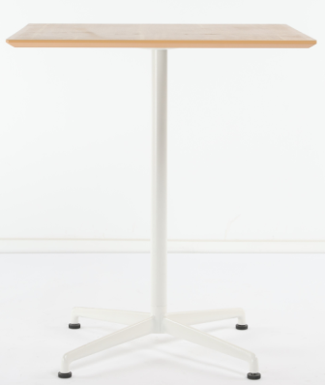
44 | 方桌 | 8张 | 800*800*760 | 1.面板采用25mm进口白蜡木原木制作，斜边工艺，四周倒小圆角；  2.油漆：采用一品迪邦、华润漆、台湾“大宝”油漆或同档次品牌的优质油漆，“五底三面”工艺，TVOC≤50g/L，甲苯、二甲苯、乙苯含量总和≤1%，苯含量≤0.01%，硬度达到3H级，漆膜附着力不低于2级，漆膜抗冲击不低于2级，耐干热、耐湿热不低于2级，耐香烟灼烧试验后不得有黑斑、裂纹、鼓泡，漆膜其他理化性能符合GB/T 3324-2017标准规定；  3.桌架立管采用直径45圆管，壁厚≥1.6mm，均经过酸洗、磷洗等防锈处理，表面喷涂优质金属粉体；  4.底座采用铝铸四星脚，粗抛+精抛两次抛光处理，带4个优质尼龙纤维材质调节脚。 | 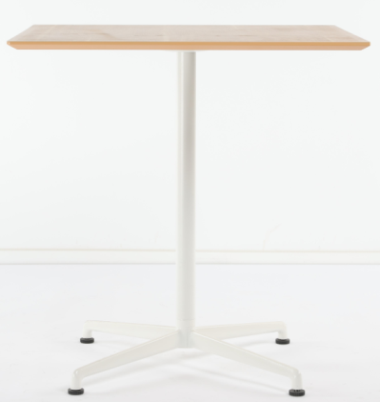
45 | 圆桌 | 4张 | φ800*760 | 1.面板采用25mm进口白蜡木原木制作，斜边工艺，四周倒小圆角；  2.油漆：采用一品迪邦、华润漆、台湾“大宝”油漆或同档次品牌的优质油漆，“五底三面”工艺，TVOC≤50g/L，甲苯、二甲苯、乙苯含量总和≤1%，苯含量≤0.01%，硬度达到3H级，漆膜附着力不低于2级，漆膜抗冲击不低于2级，耐干热、耐湿热不低于2级，耐香烟灼烧试验后不得有黑斑、裂纹、鼓泡，漆膜其他理化性能符合GB/T 3324-2017标准规定；  3.桌架立管采用直径45圆管，壁厚≥1.6mm，均经过酸洗、磷洗等防锈处理，表面喷涂优质金属粉体；  4.底座采用铝铸四星脚，粗抛+精抛两次抛光处理，带4个优质尼龙纤维材质调节脚。 | 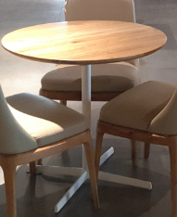
46 | 单椅F2 | 62张 | 常规 | 1.所有外露木质部件均采用北美白蜡木原木实木，含水率8%-15%，经干燥、防虫、防腐处理，不翘曲、不变形，无节疤、无虫眼；  2.各部件用料规格自行深化，符合人体工程学并力求良好的视觉效果和结构稳固性；  3.座板及靠背硬质原木基础，内填高回弹海绵，软包覆面。；  4.木质部件表面经180目砂纸打磨后进口木腊油分三道涂刷，每道涂刷干后分别用400目和600目细砂纸打磨，最后抛光，木纹清晰自然，手感细腻；  5.油漆：采用一品迪邦、华润漆、台湾“大宝”油漆或同档次品牌的优质油漆，“五底三面”工艺，TVOC≤50g/L，甲苯、二甲苯、乙苯含量总和≤1%，苯含量≤0.01%，硬度达到3H级，漆膜附着力不低于2级，漆膜抗冲击不低于2级，耐干热、耐湿热不低于2级，耐香烟灼烧试验后不得有黑斑、裂纹、鼓泡，漆膜其他理化性能符合GB/T 3324-2017标准规定；  6.软包采用优质超纤皮，内置海绵：昱辰、圣诺盟、高化或同档次品牌，达到国家阻燃标准，其他技术符合GB/T 10802-2006。 | 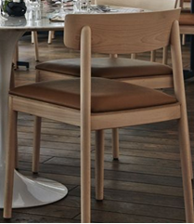
47 | 长条桌 | 4张 | 2200*700*750 | 1.面材：大西洋、兔宝宝、莫干山或同档次品牌0.6mm厚优质天然木皮；  2.基材：千年舟或同档次品牌E1级以上环保型实木多层板板，甲醛释放量＜0.05mg/m3，含水率≤8%，物理力学性能符合GB/T 3324-2017标准规定；  3.封边：白木或与贴面相同实木；  4.油漆：采用一品迪邦、华润漆、台湾“大宝”油漆或同档次品牌的优质油漆，“五底三面”工艺，TVOC≤50g/L，甲苯、二甲苯、乙苯含量总和≤1%，苯含量≤0.01%，硬度达到3H级，漆膜附着力不低于2级，漆膜抗冲击不低于2级，耐干热、耐湿热不低于2级，耐香烟灼烧试验后不得有黑斑、裂纹、鼓泡，漆膜其他理化性能符合GB/T 3324-2017标准规定；  5.台面厚度≥40mm。 | 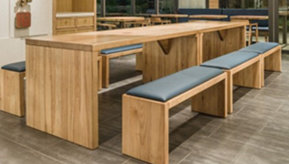
48 | 长条凳 | 16张 | 900*350*430 | 1.面材：大西洋、兔宝宝、莫干山或同档次品牌0.6mm厚优质天然木皮；  2.基材：千年舟或同档次品牌E1级以上环保型实木多层板板，甲醛释放量＜0.05mg/m3，含水率≤8%，物理力学性能符合GB/T 3324-2017标准规定，其他物理力学性能符合GB/T 3324-2017标准规定；  3.封边：白木或与贴面相同实木；  4.油漆：采用一品迪邦、华润漆、台湾“大宝”油漆或同档次品牌的优质油漆，“五底三面”工艺，TVOC≤50g/L，甲苯、二甲苯、乙苯含量总和≤1%，苯含量≤0.01%，硬度达到3H级，漆膜附着力不低于2级，漆膜抗冲击不低于2级，耐干热、耐湿热不低于2级，耐香烟灼烧试验后不得有黑斑、裂纹、鼓泡，漆膜其他理化性能符合GB/T 3324-2017标准规定；  5.座面：超纤皮软包。
49 | 备餐台 | 5个 | 1000*400*1100 | 1.面材：大西洋、兔宝宝、莫干山或同档次品牌0.6mm厚优质天然木皮；  2.基材：莫干山、千年舟、瑞格森工或同档次品牌E1级以上环保型实木多层板，甲醛释放量＜0.05mg/m3，含水率≤8%，，产品性能符合GB/T 3324-2017标准规定；  3.油漆：采用一品迪邦、华润漆、台湾“大宝”油漆或同档次品牌的优质油漆，“五底三面”工艺，TVOC≤50g/L，甲苯、二甲苯、乙苯含量总和≤1%，苯含量≤0.01%，硬度达到3H级，漆膜附着力不低于2级，漆膜抗冲击不低于2级，耐干热、耐湿热不低于2级，耐香烟灼烧试验后不得有黑斑、裂纹、鼓泡，漆膜其他理化性能符合GB/T 3324-2017标准规定。 | 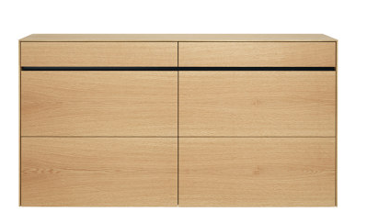
一层休闲食堂（中餐厅含休闲区20位）
50 | 单椅 | 20张 | 613*630*920 | 1.所有外露木质部件均采用北美胡桃木实木，含水率8%-15%，经干燥、防虫、防腐处理，不翘曲、不变形，无节疤、无虫眼；  2.各部件用料规格自行深化，符合人体工程学并力求良好的视觉效果和结构稳固性；  3.座板及靠背硬质原木基础，内填高回弹海绵，软包覆面；  4.木质部件表面经180目砂纸打磨后进口木腊油分三道涂刷，每道涂刷干后分别用400目和600目细砂纸打磨，最后抛光，木纹清晰自然，手感细腻；  5.油漆：采用一品迪邦、华润漆、台湾“大宝”油漆或同档次品牌的优质油漆，“五底三面”工艺，TVOC≤50g/L，甲苯、二甲苯、乙苯含量总和≤1%，苯含量≤0.01%，硬度达到3H级，漆膜附着力不低于2级，漆膜抗冲击不低于2级，耐干热、耐湿热不低于2级，耐香烟灼烧试验后不得有黑斑、裂纹、鼓泡，漆膜其他理化性能符合GB/T 3324-2017标准规定；  6.软包采用丝绸布，内置海绵：昱辰、圣诺盟、高化或同档次品牌，达到国家阻燃标准，其他技术符合GB/T 10802-2006。 | 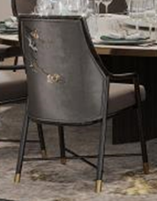
51 | 包厢圆桌 | 1张 | φ3960*750 | 1.框架：胡桃木实木框架，含水率8%-15%，经防虫防腐处理；  2.基材：E1级以上环保多层板基材，甲醛释放量＜0.05mg/m3，含水率≤8%，面贴进口白蜡木木皮，物理力学性能符合GB/T 3324-2017标准规定，面贴实木贴面，转盘采用大理石台面；  3.饰面：优质胡桃木木皮贴面，木皮厚度≥0.6mm，具有肌理细密、光滑细腻的特点；经过防虫防腐处理,耐磨性好，纹理清晰自然，色泽一致；  4.油漆：采用一品迪邦、华润漆、台湾“大宝”油漆或同档次品牌的优质油漆，“五底三面”工艺，TVOC≤50g/L，甲苯、二甲苯、乙苯含量总和≤1%，苯含量≤0.01%，硬度达到3H级，漆膜附着力不低于2级，漆膜抗冲击不低于2级，耐干热、耐湿热不低于2级，耐香烟灼烧试验后不得有黑斑、裂纹、鼓泡，漆膜其他理化性能符合GB/T 3324-2017标准规定。 | 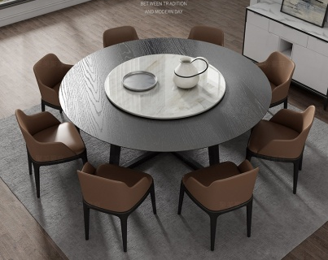
52 | 晾衣架 | 2个 | 1080*350*1700 | 1.框架：胡桃木实木框架，含水率8%-15%，经防虫防腐处理；  2.油漆：采用一品迪邦、华润漆、台湾“大宝”油漆或同档次品牌的优质油漆，“五底三面”工艺，TVOC≤50g/L，甲苯、二甲苯、乙苯含量总和≤1%，苯含量≤0.01%，硬度达到3H级，漆膜附着力不低于2级，漆膜抗冲击不低于2级，耐干热、耐湿热不低于2级，耐香烟灼烧试验后不得有黑斑、裂纹、鼓泡，漆膜其他理化性能符合GB/T 3324-2017标准规定； | 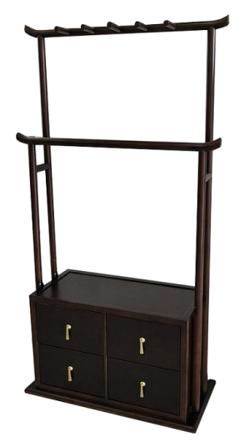
53 | 端景台 | 2个 | 2500*600*400 | 1.框架：胡桃木实木框架，含水率8%-15%，经防虫防腐处理；  2.油漆：采用一品迪邦、华润漆、台湾“大宝”油漆或同档次品牌的优质油漆，“五底三面”工艺，TVOC≤50g/L，甲苯、二甲苯、乙苯含量总和≤1%，苯含量≤0.01%，硬度达到3H级，漆膜附着力不低于2级，漆膜抗冲击不低于2级，耐干热、耐湿热不低于2级，耐香烟灼烧试验后不得有黑斑、裂纹、鼓泡，漆膜其他理化性能符合GB/T 3324-2017标准规定；  3.抽面板饰面：仿石纹油漆饰面；  4.配件：框架底部配置铜套（中式包厢1个，西食堂1个）  5.胶水：苯≤0.05g，甲苯+二甲苯≤0.5g，TVOC≤50g/L。 | 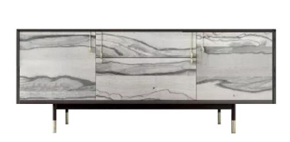
54 | 长沙发 | 4张 | 1800*800*800 | - 面材：卡森、顺达、国建或同档次品牌优质头层牛皮+扶手外侧及沙发背面优质西皮；  2.海绵：座面密度32kg/m³-50（中软），靠背密度22kg/m³-30（超软），扶手面密度50kg/m³-70（硬），坐垫面密度50kg/m³-50（中软），坐前密度50kg/m³-70（硬），扶手外密度38kg/m³-70（硬），扶手内密度38kg/m³-70（硬），坐后背密度38kg/m³-70（硬），扶手后密度38kg/m³-70（硬），贴棉完成后再加贴一层丝绵成型；内置海绵：昱辰、圣诺盟、高化或同档次品牌，达到国家阻燃标准，其他技术符合GB/T 10802-2006；  3.内架：榫卯结构，优质胡桃木实木框架，含水率8%-15%，底架内部优质绷带材料；  4.沙发脚：胡桃木实木框架，含水率8%-15%，经防虫防腐处理；  5.甲醛释放量≤0.05mg/m3。 | 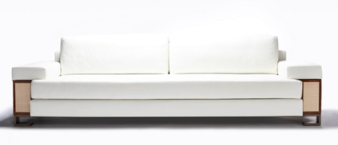
55 | 茶几 | 2张 | 1300*800*500 | 1.框架：胡桃木实木框架，含水率8%-15%，经防虫防腐处理；  2.基材：E1级以上环保多层板基材，甲醛释放量＜0.05mg/m3，含水率≤8%，物理力学性能符合GB/T 3324-2017标准规定，面贴大理石台面。  3.饰面：优质胡桃木木皮贴面，木皮厚度≥0.6mm，具有肌理细密、光滑细腻的特点；经过防虫防腐处理,耐磨性好，纹理清晰自然，色泽一致；  4.油漆：采用一品迪邦、华润漆、台湾“大宝”油漆或同档次品牌的优质油漆，“五底三面”工艺，TVOC≤50g/L，甲苯、二甲苯、乙苯含量总和≤1%，苯含量≤0.01%，硬度达到3H级，漆膜附着力不低于2级，漆膜抗冲击不低于2级，耐干热、耐湿热不低于2级，耐香烟灼烧试验后不得有黑斑、裂纹、鼓泡，漆膜其他理化性能符合GB/T 3324-2017标准规定； | 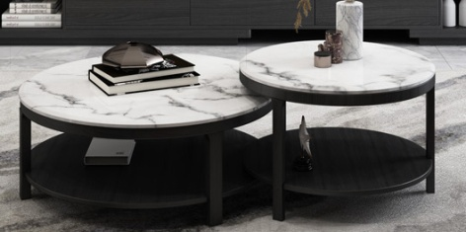
56 | 单人沙发 | 4张 | 1180*1010*780 | - 面材：卡森、顺达、国建或同档次品牌优质头层牛皮+扶手外侧及沙发背面优质西皮；  2.海绵：座面密度32kg/m³-50（中软），靠背密度22kg/m³-30（超软），扶手面密度50kg/m³-70（硬），坐垫面密度50kg/m³-50（中软），坐前密度50kg/m³-70（硬），扶手外密度38kg/m³-70（硬），扶手内密度38kg/m³-70（硬），坐后背密度38kg/m³-70（硬），扶手后密度38kg/m³-70（硬），贴棉完成后再加贴一层丝绵成型；内置海绵：昱辰、圣诺盟、高化或同档次品牌，达到国家阻燃标准，其他技术符合GB/T 10802-2006；  3.内架：榫卯结构，优质胡桃木实木框架，含水率8%-15%，底架内部优质绷带材料；  4.沙发脚：胡桃木实木框架，含水率8%-15%，经防虫防腐处理；  5.甲醛释放量≤0.05mg/m3。 | 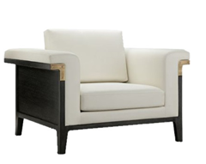
57 | 隔案 | 1个 | 2500*800*400 | 1.框架：胡桃木实木框架，含水率8%-15%，经防虫防腐处理；  2.油漆：采用一品迪邦、华润漆、台湾“大宝”油漆或同档次品牌的优质油漆，“五底三面”工艺，TVOC≤50g/L，甲苯、二甲苯、乙苯含量总和≤1%，苯含量≤0.01%，硬度达到3H级，漆膜附着力不低于2级，漆膜抗冲击不低于2级，耐干热、耐湿热不低于2级，耐香烟灼烧试验后不得有黑斑、裂纹、鼓泡，漆膜其他理化性能符合GB/T 3324-2017标准规定；  3.抽面板饰面：实木条拼接；  4.配件：金属装饰条。 | 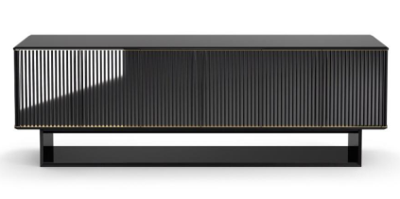
一层休闲食堂（西餐厅44位）
58 | 单椅 | 24张 | 常规 | 1.所有外露木质部件均采用北美胡桃木实木，含水率8%-15%，经干燥、防虫、防腐处理，不翘曲、不变形，无节疤、无虫眼；  2.各部件用料规格自行深化，符合人体工程学并力求良好的视觉效果和结构稳固性；  3.座板及靠背硬质原木基础，内填高回弹海绵，软包覆面；  4.木质部件表面经180目砂纸打磨后进口木腊油分三道涂刷，每道涂刷干后分别用400目和600目细砂纸打磨，最后抛光，木纹清晰自然，手感细腻；  5.油漆：采用一品迪邦、华润漆、台湾“大宝”油漆或同档次品牌的优质油漆，“五底三面”工艺，TVOC≤50g/L，甲苯、二甲苯、乙苯含量总和≤1%，苯含量≤0.01%，硬度达到3H级，漆膜附着力不低于2级，漆膜抗冲击不低于2级，耐干热、耐湿热不低于2级，耐香烟灼烧试验后不得有黑斑、裂纹、鼓泡，漆膜其他理化性能符合GB/T 3324-2017标准规定；  6.软包采用头层牛皮，内置海绵：昱辰、圣诺盟、高化或同档次品牌，达到国家阻燃标准，其他技术符合GB/T 10802-2006。 | 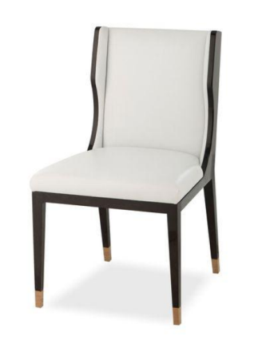
59 | 方桌 | 6张 | 900*900*750 | 1.基材：E1级以上环保板材，甲醛释放量＜0.05mg/m3，含水率≤8%，物理力学性能符合GB/T 3324-2017标准规定；  2.饰面：胡桃木贴面，木皮厚度≥0.6mm，具有肌理细密、光滑细腻的特点；经过防虫防腐处理,耐磨性好，纹理清晰自然，色泽一致；  3.油漆：采用一品迪邦、华润漆、台湾“大宝”油漆或同档次品牌的优质油漆，“五底三面”工艺，TVOC≤50g/L，甲苯、二甲苯、乙苯含量总和≤1%，苯含量≤0.01%，硬度达到3H级，漆膜附着力不低于2级，漆膜抗冲击不低于2级，耐干热、耐湿热不低于2级，耐香烟灼烧试验后不得有黑斑、裂纹、鼓泡，漆膜其他理化性能符合GB/T 3324-2017标准规定； | 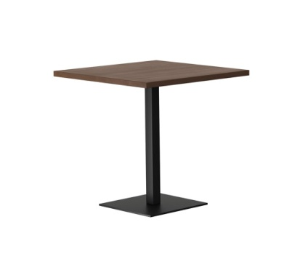
60 | 长条桌 | 3张 | 2000*1200*750 | 1.基材：E1级以上环保板材，甲醛释放量＜0.05mg/m3，含水率≤8%，物理力学性能符合GB/T 3324-2017标准规定；  2.饰面：胡桃木贴面，木皮厚度≥0.6mm，具有肌理细密、光滑细腻的特点；经过防虫防腐处理,耐磨性好，纹理清晰自然，色泽一致；  3.油漆：采用一品迪邦、华润漆、台湾“大宝”油漆或同档次品牌的优质油漆，“五底三面”工艺，TVOC≤50g/L，甲苯、二甲苯、乙苯含量总和≤1%，苯含量≤0.01%，硬度达到3H级，漆膜附着力不低于2级，漆膜抗冲击不低于2级，耐干热、耐湿热不低于2级，耐香烟灼烧试验后不得有黑斑、裂纹、鼓泡，漆膜其他理化性能符合GB/T 3324-2017标准规定。 | 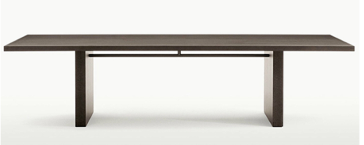
61 | 子爵椅 | 20张 | 常规 | 1.所有外露木质部件均采用北美胡桃木实木，含水率8%-15%，经干燥、防虫、防腐处理，不翘曲、不变形，无节疤、无虫眼；  2.各部件用料规格自行深化，符合人体工程学并力求良好的视觉效果和结构稳固性；  3.座板及靠背硬质原木基础，内填高回弹海绵，软包覆面；  4.木质部件表面经180目砂纸打磨后进口木腊油分三道涂刷，每道涂刷干后分别用400目和600目细砂纸打磨，最后抛光，木纹清晰自然，手感细腻；  5.油漆：采用一品迪邦、华润漆、台湾“大宝”油漆或同档次品牌的优质油漆，“五底三面”工艺，TVOC≤50g/L，甲苯、二甲苯、乙苯含量总和≤1%，苯含量≤0.01%，硬度达到3H级，漆膜附着力不低于2级，漆膜抗冲击不低于2级，耐干热、耐湿热不低于2级，耐香烟灼烧试验后不得有黑斑、裂纹、鼓泡，漆膜其他理化性能符合GB/T 3324-2017标准规定；  6.软包采用头层牛皮，内置海绵：昱辰、圣诺盟、高化或同档次品牌，达到国家阻燃标准，其他技术符合GB/T 10802-2006。 | 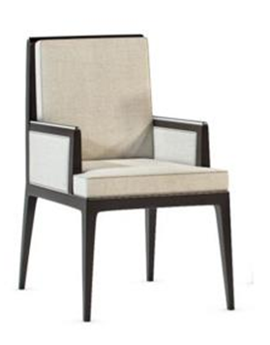
二层自助食堂（自助餐区112位）
62 | 十字形卡座沙发 | 2张 | 3800*3800*1100 | - 框架采用18mm进口白蜡木制作，经干燥、防虫、防腐处理，不翘曲、不变形，无节疤、无虫眼；  2.油漆：采用一品迪邦、华润漆、台湾“大宝”油漆或同档次品牌的优质油漆，“五底三面”工艺，TVOC≤50g/L，甲苯、二甲苯、乙苯含量总和≤1%，苯含量≤0.01%，硬度达到3H级，漆膜附着力不低于2级，漆膜抗冲击不低于2级，耐干热、耐湿热不低于2级，耐香烟灼烧试验后不得有黑斑、裂纹、鼓泡，漆膜其他理化性能符合GB/T 3324-2017标准规定；  3.软包采用优质超纤皮，内置海绵：昱辰、圣诺盟、高化或同档次品牌，达到国家阻燃标准，其他技术符合GB/T 10802-2006。  4.甲醛释放量≤0.05mg/m3。 | 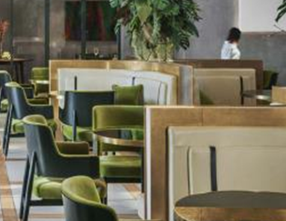
63 | 小圆桌 | 8张 | φ800*750 | 1脚架：上半截做黑色喷塑，下半截做不锈钢镀色，304不锈钢，壁厚≥1.4mm，镜面处理，细腻光泽，时尚轻奢；  2.台面：优质黑色大理石，纹理清晰，易清洁；  3.稳定性符合GB/T 3324-2017。 | 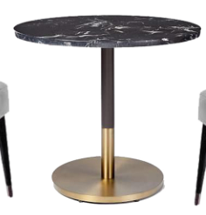
64 | 圈椅 | 16张 | 583*549*845 | 1.所有外露木质部件均采用北美白蜡木原木实木，含水率8%-15%，经干燥、防虫、防腐处理，，不翘曲、不变形，无节疤、无虫眼；  2.各部件用料规格自行深化，符合人体工程学并力求良好的视觉效果和结构稳固性，稳定性符合GB/T 3324-2017；  3.座板及靠背硬质原木基础，内填高回弹海绵，软包覆面  4.木质部件表面经180目砂纸打磨后进口木腊油分三道涂刷，每道涂刷干后分别用400目和600目细砂纸打磨，最后抛光，木纹清晰自然，手感细腻；  5.油漆：采用一品迪邦、华润漆、台湾“大宝”油漆或同档次品牌的优质油漆，“五底三面”工艺，TVOC≤50g/L，甲苯、二甲苯、乙苯含量总和≤1%，苯含量≤0.01%，硬度达到3H级，漆膜附着力不低于2级，漆膜抗冲击不低于2级，耐干热、耐湿热不低于2级，耐香烟灼烧试验后不得有黑斑、裂纹、鼓泡，漆膜其他理化性能符合GB/T 3324-2017标准规定；  6.软包采用优质超纤皮，内置海绵：昱辰、圣诺盟、高化或同档次品牌，达到国家阻燃标准，其他技术符合GB/T 10802-2006；  7.配件：椅架连接及椅脚底部配置铜制件及铜套。 | 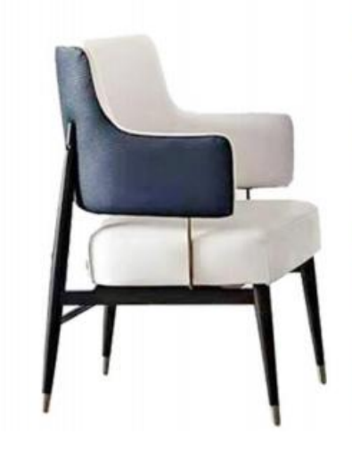
65 | 小方桌 | 24张 | 700*700*750 | 1脚架：上半截做黑色喷塑，下半截做不锈钢镀色，304不锈钢，壁厚≥1.4mm，镜面处理，细腻光泽，时尚轻奢；  2.台面：优质黑色大理石，纹理清晰，易清洁；  3.稳定性符合GB/T 3324-2017。 | 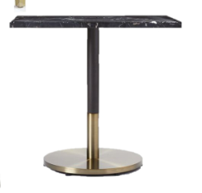
66 | 单椅Z1 | 48张 | 常规 | 1.所有外露木质部件均采用北美白蜡木原木实木，含水率8%-15%，经干燥、防虫、防腐处理，不翘曲、不变形，无节疤、无虫眼；  2.各部件用料规格自行深化，符合人体工程学并力求良好的视觉效果和结构稳固性；  3.座板及靠背硬质原木基础，内填高回弹海绵，软包覆面；  4.木质部件表面经180目砂纸打磨后进口木腊油分三道涂刷，每道涂刷干后分别用400目和600目细砂纸打磨，最后抛光，木纹清晰自然，手感细腻。  5.油漆：采用一品迪邦、华润漆、台湾“大宝”油漆或同档次品牌的优质油漆，“五底三面”工艺，TVOC≤50g/L，甲苯、二甲苯、乙苯含量总和≤1%，苯含量≤0.01%，硬度达到3H级，漆膜附着力不低于2级，漆膜抗冲击不低于2级，耐干热、耐湿热不低于2级，耐香烟灼烧试验后不得有黑斑、裂纹、鼓泡，漆膜其他理化性能符合GB/T 3324-2017标准规定；  6.软包采用优质超纤皮，内置海绵：昱辰、圣诺盟、高化或同档次品牌，达到国家阻燃标准，其他技术符合GB/T 10802-2006。 | 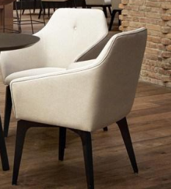
67 | 沙发 | 4张 | 两人位 | - 面材：卡森、顺达、国建或同档次品牌优质头层牛皮+扶手外侧及沙发背面优质西皮；  2.海绵：座面密度32kg/m³-50（中软），靠背密度22kg/m³-30（超软），扶手面密度50kg/m³-70（硬），坐垫面密度50kg/m³-50（中软），坐前密度50kg/m³-70（硬），扶手外密度38kg/m³-70（硬），扶手内密度38kg/m³-70（硬），坐后背密度38kg/m³-70（硬），扶手后密度38kg/m³-70（硬），贴棉完成后再加贴一层丝绵成型，内置海绵：昱辰、圣诺盟、高化或同档次品牌，达到国家阻燃标准，其他技术符合GB/T 10802-2006；  3.内架：榫卯结构，优质白蜡木实木框架，含水率8%-15%，底架内部优质绷带材料；  4.沙发脚：白蜡木实木架子,含水率8%-15%，稳定性符合GB/T 3324-2017；  5.甲醛释放量≤0.05mg/m3。 | 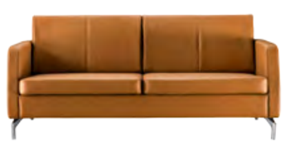
68 | 卡座桌 | 4张 | 1400*700*750 | 1.面板采用25mm进口白蜡木原木制作，斜边工艺，四周倒小圆角；  2.油漆：采用一品迪邦、华润漆、台湾“大宝”油漆或同档次品牌的优质油漆，“五底三面”工艺，TVOC≤50g/L，甲苯、二甲苯、乙苯含量总和≤1%，苯含量≤0.01%，硬度达到3H级，漆膜附着力不低于2级，漆膜抗冲击不低于2级，耐干热、耐湿热不低于2级，耐香烟灼烧试验后不得有黑斑、裂纹、鼓泡，漆膜其他理化性能符合GB/T 3324-2017标准规定；  3.桌架立柱采用三角形铝管，壁厚≥1.4mm，插片立柱装饰条均采用铝型材，桌面底部固定采用方板，均经过酸洗、磷洗等防锈处理，表面喷涂优质金属粉体，稳定性符合GB/T 3324-2017；  4.底板：850*450*20mm厚抗倍特板，耐脏耐油污，吸水膨胀率≤5%，底部配调节脚。 | 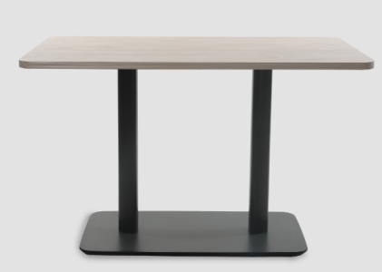
69 | 单椅Z2 | 8张 | 常规 | 1.所有外露木质部件均采用北美白蜡木原木实木，含水率8%-15%，经干燥、防虫、防腐处理，不翘曲、不变形，无节疤、无虫眼；  2.各部件用料规格自行深化，符合人体工程学并力求良好的视觉效果和结构稳固性；  3.座板及靠背硬质原木基础，内填高回弹海绵，软包覆面。；  4.木质部件表面经180目砂纸打磨后进口木腊油分三道涂刷，每道涂刷干后分别用400目和600目细砂纸打磨，最后抛光，木纹清晰自然，手感细腻；  5.油漆：采用一品迪邦、华润漆、台湾“大宝”油漆或同档次品牌的优质油漆，“五底三面”工艺，TVOC≤50g/L，甲苯、二甲苯、乙苯含量总和≤1%，苯含量≤0.01%，硬度达到3H级，漆膜附着力不低于2级，漆膜抗冲击不低于2级，耐干热、耐湿热不低于2级，耐香烟灼烧试验后不得有黑斑、裂纹、鼓泡，漆膜其他理化性能符合GB/T 3324-2017标准规定；  6.软包采用优质超纤皮，内置海绵：昱辰、圣诺盟、高化或同档次品牌，达到国家阻燃标准，其他技术符合GB/T 10802-2006。 | 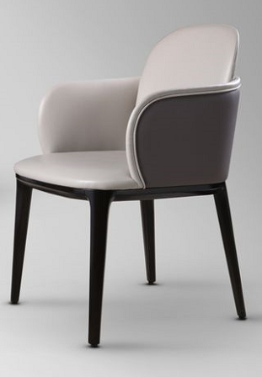
二层自助食堂（大包厢区域28位）
70 | 大包厢椅 | 28张 | 常规 | 1.所有外露木质部件均采用北美白蜡木原木实木，含水率8%-15%，经干燥、防虫、防腐处理，，不翘曲、不变形，无节疤、无虫眼；  2.各部件用料规格自行深化，符合人体工程学并力求良好的视觉效果和结构稳固性；  3.座板及靠背硬质原木基础，内填高回弹海绵，软包覆面  4.木质部件表面经180目砂纸打磨后进口木腊油分三道涂刷，每道涂刷干后分别用400目和600目细砂纸打磨，最后抛光，木纹清晰自然，手感细腻；  5.油漆：采用一品迪邦、华润漆、台湾“大宝”油漆或同档次品牌的优质油漆，“五底三面”工艺，TVOC≤50g/L，甲苯、二甲苯、乙苯含量总和≤1%，苯含量≤0.01%，硬度达到3H级，漆膜附着力不低于2级，漆膜抗冲击不低于2级，耐干热、耐湿热不低于2级，耐香烟灼烧试验后不得有黑斑、裂纹、鼓泡，漆膜其他理化性能符合GB/T 3324-2017标准规定；  6.软包采用优质超纤皮，内置海绵：昱辰、圣诺盟、高化或同档次品牌，达到国家阻燃标准，其他技术符合GB/T 10802-2006；  7.配件：椅架连接及椅脚底部配置铜制件及铜套。 | 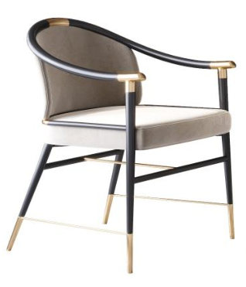
71 | 大包厢长方桌 | 6张 | 1500*750*750 | 1.桌面采用25mm进口白蜡木原木制作，所有外露木质部件均采用北美白蜡木原木实木，含水率8%-15%，经干燥、防虫、防腐处理，不翘曲、不变形，无节疤、无虫眼；  2.各部件用料规格自行深化，符合人体工程学并力求良好的视觉效果和结构稳固性；  3.木质部件表面经180目砂纸打磨后进口木腊油分三道涂刷，每道涂刷干后分别用400目和600目细砂纸打磨，最后抛光，木纹清晰自然，手感细腻；  4.油漆：采用一品迪邦、华润漆、台湾“大宝”油漆或同档次品牌的优质油漆，“五底三面”工艺，TVOC≤50g/L，甲苯、二甲苯、乙苯含量总和≤1%，苯含量≤0.01%，硬度达到3H级，漆膜附着力不低于2级，漆膜抗冲击不低于2级，耐干热、耐湿热不低于2级，耐香烟灼烧试验后不得有黑斑、裂纹、鼓泡，漆膜其他理化性能符合GB/T 3324-2017标准规定； | 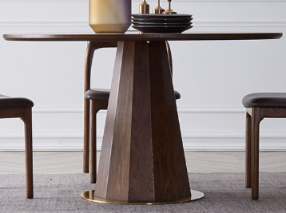
72 | 大包厢小方桌 | 2张 | 800*800*750 | 1.桌面采用25mm进口白蜡木原木制作，所有外露木质部件均采用北美白蜡木原木实木，含水率8%-15%，经干燥、防虫、防腐处理，不翘曲、不变形，无节疤、无虫眼；  2.各部件用料规格自行深化，符合人体工程学并力求良好的视觉效果和结构稳固性；  3.木质部件表面经180目砂纸打磨后进口木腊油分三道涂刷，每道涂刷干后分别用400目和600目细砂纸打磨，最后抛光，木纹清晰自然，手感细腻；  4.油漆：采用一品迪邦、华润漆、台湾“大宝”油漆或同档次品牌的优质油漆，“五底三面”工艺，TVOC≤50g/L，甲苯、二甲苯、乙苯含量总和≤1%，苯含量≤0.01%，硬度达到3H级，漆膜附着力不低于2级，漆膜抗冲击不低于2级，耐干热、耐湿热不低于2级，耐香烟灼烧试验后不得有黑斑、裂纹、鼓泡，漆膜其他理化性能符合GB/T 3324-2017标准规定；
73 | 沙发组合 | 1组 | 三人位+2单人位+茶几+2角几 | - 面材：卡森、顺达、国建或同档次品牌优质头层牛皮+扶手外侧及沙发背面优质西皮；  2.海绵：座面密度32kg/m³-50（中软），靠背密度22kg/m³-30（超软），扶手面密度50kg/m³-70（硬），坐垫面密度50kg/m³-50（中软），坐前密度50kg/m³-70（硬），扶手外密度38kg/m³-70（硬），扶手内密度38kg/m³-70（硬），坐后背密度38kg/m³-70（硬），扶手后密度38kg/m³-70（硬），贴棉完成后再加贴一层丝绵成型；内置海绵：昱辰、圣诺盟、高化或同档次品牌，达到国家阻燃标准，其他技术符合GB/T 10802-2006；  3.内架：榫卯结构，优质白蜡木实木框架，含水率8%-15%，底架内部优质绷带材料；  4.沙发脚：白蜡木实木架子，含水率8%-15%，稳定性符合GB/T 3324-2017；  5.角几：采用白蜡木实木贴皮制作；  6.甲醛释放量≤0.05mg/m3。 | 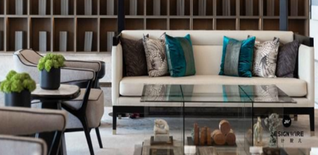
74 | 茶几 | 1张 | 1500*400*900 | 1.面材：大西洋、兔宝宝、莫干山或同档次品牌0.6mm厚优质天然木皮；  2.基材：莫干山、千年舟、瑞格森工或同档次品牌E1级以上环保型实木多层板，甲醛释放量＜0.05mg/m3，含水率≤8%，面贴进口白蜡木木皮，物理力学性能符合GB/T 3324-2017标准规定；  3.油漆：采用一品迪邦、华润漆、台湾“大宝”油漆或同档次品牌的优质油漆，“五底三面”工艺，TVOC≤50g/L，甲苯、二甲苯、乙苯含量总和≤1%，苯含量≤0.01%，硬度达到3H级，漆膜附着力不低于2级，漆膜抗冲击不低于2级，耐干热、耐湿热不低于2级，耐香烟灼烧试验后不得有黑斑、裂纹、鼓泡，漆膜其他理化性能符合GB/T 3324-2017标准规定；  4.配件：电镀不锈钢仿古元素拉手；  5.胶水：苯≤0.05g，甲苯+二甲苯≤0.5g，TVOC≤50g/L。 | 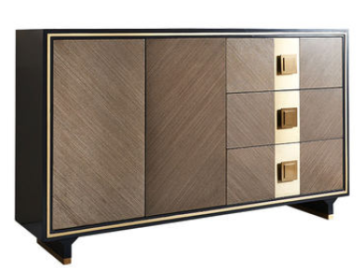
二层自助食堂（室外24位）
75 | 户外组合4人位 | 6组 | 800*800*750圆桌1张+单椅4张 | 1.单椅采用铝合金框架，仿木纹色外露管。外包天丝白片藤结合圆藤编织而成。坐垫采用海绵软包，厚度50mm，外包特制户外布料，橙色，内置海绵：昱辰、圣诺盟、高化或同档次品牌，达到国家阻燃标准，其他技术符合GB/T 10802-2006；  2.单桌采用铝合金框架，仿木纹木色外露管。桌面配置陶瓷桌面，拼花设计。 | 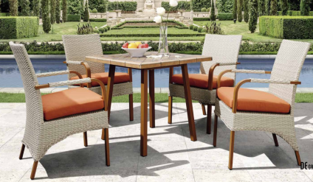
76 | 户外组合套装 | 1组 | 茶几+边几+三人位+单人位2张 | 沙发：框架采用铝管制作，表面精抛后做烤漆处理。外框架采用金铜色藤编拉花编织。坐垫采用海绵软包，厚度120mm，靠垫厚度80mm，海绵填充。外包特制户外布料，内置海绵：昱辰、圣诺盟、高化或同档次品牌，达到国家阻燃标准，其他技术符合GB/T 10802-2006。坐垫外包橙色面料，靠垫外包灰白色面料；  茶几：茶几框架采用铝管制作，表面精抛后做烤漆处理。外框架采用金铜色藤编拉花编织。面板采用内嵌式黑色高级丝印玻璃，厚度5mm。 | 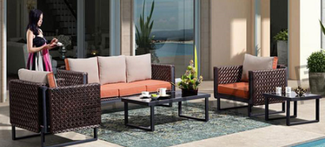
二层自助食堂（小包厢区域42位）
77 | 包厢圆桌 | 3张 | φ2400*750 | 1.框架：白蜡木实木框架，经防虫防腐处理；  2.基材：E1级以上环保多层板基材，甲醛释放量＜0.05mg/m3，含水率≤8%，面贴进口白蜡木木皮，物理力学性能符合GB/T 3324-2017标准规定，面贴大理石台面，转盘采用实木台面；  3.饰面：优质白蜡木木皮贴面，木皮厚度≥0.6mm，具有肌理细密、光滑细腻的特点；经过防虫防腐处理,耐磨性好，纹理清晰自然，色泽一致；  4.油漆：采用一品迪邦、华润漆、台湾“大宝”油漆或同档次品牌的优质油漆，“五底三面”工艺，TVOC≤50g/L，甲苯、二甲苯、乙苯含量总和≤1%，苯含量≤0.01%，硬度达到3H级，漆膜附着力不低于2级，漆膜抗冲击不低于2级，耐干热、耐湿热不低于2级，耐香烟灼烧试验后不得有黑斑、裂纹、鼓泡，漆膜其他理化性能符合GB/T 3324-2017标准规定；  4.配件：电镀不锈钢仿古元素拉手。 | 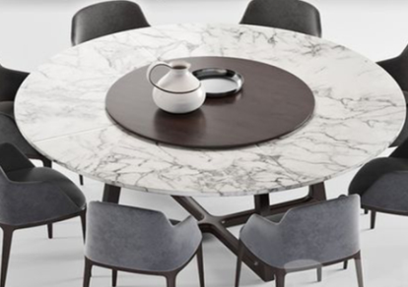
78 | 包厢单椅 | 36张 | 520*525*850 | 1.所有外露木质部件均采用北美白蜡木实木，含水率8%-15%，经干燥、防虫、防腐处理，，不翘曲、不变形，无节疤、无虫眼；  2.各部件用料规格自行深化，符合人体工程学并力求良好的视觉效果和结构稳固性；  3.座板及靠背硬质原木基础，内填高回弹海绵，软包覆面  4.木质部件表面经180目砂纸打磨后进口木腊油分三道涂刷，每道涂刷干后分别用400目和600目细砂纸打磨，最后抛光，木纹清晰自然，手感细腻；  5.油漆：采用一品迪邦、华润漆、台湾“大宝”油漆或同档次品牌的优质油漆，五底三面工艺；  6.软包采用优质超纤皮，内置海绵：昱辰、圣诺盟、高化或同档次品牌；  7.配件：椅脚底部配置铜套，坐面底部四周配金属五金件。 | 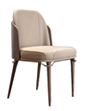
79 | 包厢沙发 | 2张 | 三人位 | 1.面材：卡森、顺达、国建或同档次品牌优质头层牛皮+扶手外侧及沙发背面优质西皮；  2.海绵：座面密度32kg/m³-50（中软），靠背密度22kg/m³-30（超软），扶手面密度50kg/m³-70（硬），坐垫面密度50kg/m³-50（中软），坐前密度50kg/m³-70（硬），扶手外密度38kg/m³-70（硬），扶手内密度38kg/m³-70（硬），坐后背密度38kg/m³-70（硬），扶手后密度38kg/m³-70（硬），贴棉完成后再加贴一层丝绵成型；  3.内架：榫卯结构，优质东北落叶松，底架内部优质绷带材料；  4.沙发脚：不锈钢架框脚，表面镀钛处理，壁厚≥1.4mm，稳定性符合GB/T 3324-2017；  5.甲醛释放量≤0.05mg/m3。 | 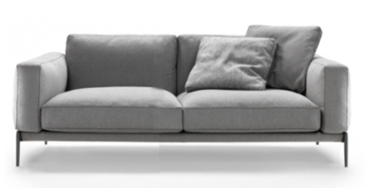
80 | 茶水柜 | 3个 | 1500*400*900 | 1.面材：大西洋、兔宝宝、莫干山或同档次品牌0.6mm厚优质天然木皮；  2.基材：莫干山、千年舟、瑞格森工或同档次品牌E1级以上环保型实木多层板，甲醛释放量＜0.05mg/m3，含水率≤8%，面贴进口白蜡木木皮，物理力学性能符合GB/T 3324-2017标准规定；  3.油漆：采用一品迪邦、华润漆、台湾“大宝”油漆或同档次品牌的优质油漆，“五底三面”工艺，TVOC≤50g/L，甲苯、二甲苯、乙苯含量总和≤1%，苯含量≤0.01%，硬度达到3H级，漆膜附着力不低于2级，漆膜抗冲击不低于2级，耐干热、耐湿热不低于2级，耐香烟灼烧试验后不得有黑斑、裂纹、鼓泡，漆膜其他理化性能符合GB/T 3324-2017标准规定；  4.配件：电镀不锈钢仿古元素拉手；  5.胶水：苯≤0.05g，甲苯+二甲苯≤0.5g，TVOC≤50g/L。
81 | 晾衣架（小） | 3个 | 700*300*1700 | 1.框架：白蜡木实木框架，含水率8%-15%，经防虫防腐处理；  2.油漆：采用一品迪邦、华润漆、台湾“大宝”油漆或同档次品牌的优质油漆，“五底三面”工艺，TVOC≤50g/L，甲苯、二甲苯、乙苯含量总和≤1%，苯含量≤0.01%，硬度达到3H级，漆膜附着力不低于2级，漆膜抗冲击不低于2级，耐干热、耐湿热不低于2级，耐香烟灼烧试验后不得有黑斑、裂纹、鼓泡，漆膜其他理化性能符合GB/T 3324-2017标准规定。 | 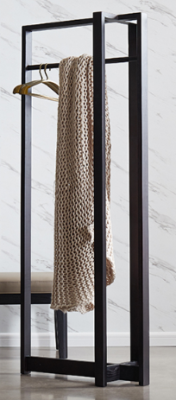

（四）样品要求
本次招标要求携带样品参加投标，验收时如果中标人提供的产品质量低于样品质量，采购人将不予接受，其造成的一切损失和后果由中标人承担。样品中不准有与投标人相关的商标、图案和文字等标识（如有此标识，请遮挡或剔除该标识），否则取消本次投标资格。家具图片是提供给投标人的参考图片，不作为评审依据，投标人可根据技术要求进行优化。
需按标项分别提供以下样品，重叠样品只提供单个视为样品提供不全，投标人自行考虑投标风险。
标项一：公寓家具
序号 | 货物名称 | 规格 | 数量
户型A（48间）
2 | 单椅 | 常规 | 1张
户型B（432间）
1 | 整体柜+书桌 | 4100*550*2400 | 1组
2 | 书写椅 | 565*555*805 | 1张
3 | 茶几 | 1300*700*450 | 1张
4 | 两人位沙发（带剖面） | 常规 | 1张
5 | 隔断 | 1200*350*2000 | 1组
6 | 单人床（含席梦思） | 1500*2000*900 | 1张
7 | 床头柜 | 500*450*450 | 1个
8 | 衣柜 | 2000*600*2500 | 1个
9 | 鞋柜 | 1200*200*1100 | 1个
户型C（70间）
2 | 床头柜 | 500*450*450 | 1个
4 | 书桌C1 | 1400*500*750 | 1张
5 | 电视柜C1 | 1800*500*500 | 1个
户型E（24间）
1 | 大床（含席梦思） | 1800*2000*1200 | 1张
4 | 书桌 | 1400*800*750 | 1张

标项二：食堂家具
序号 | 货物名称 | 规格mm | 数量
4 | 长方桌 | 1200*700*760 | 1张
6 | 单椅A1 | 520*490*790 | 1张
18 | 四人连体餐桌 | 1200*700*760 | 1组
39 | 实木椅 | 575*538*750 | 1张
50 | 单椅 | 613*630*920 | 1张
64 | 圈椅 | 583*549*845 | 1张
70 | 大包厢椅 | 常规 | 1张
77 | 包厢圆桌 | φ2400*H750 | 1张

1、样品递交时间：2020年10月9日上午9:30—晚上8:00（含完成组装），逾期送达将予以拒收。
递交地点：杭州市余杭区数云路（原金星二路）33号，聚落未来产业园2号楼6楼。（注意：2号楼电梯为货梯，货物装进电梯后，请走楼梯到6楼接出货物，人不要乘坐该货梯。）
样品接收联系人：曹海英；联系电话：15505883123。
2、采购活动结束后，对于未中标人提供的样品，采购代理机构及时退还或者经未中标人同意后自行处理；
3、样品制作标准和要求：详见样品要求及采购需求；
4、是否需要随样品提交相关检测报告：否；
5、样品的评审方法以及评审标准：样品随机排序，评标委员会针对样品的序号进行样品分打分，评审标准详见第二章 编制和提交投标文件须知中的评标办法；
6、投标人中标并与采购人签订合同后，其样品的质量将作为验收标准之一。
7、投标样品如有需要，对隐蔽部位可进行破坏性检验。

